ХМЕЛЬНИЦЬКИЙ НАЦІОНАЛЬНИЙ УНІВЕРСИТЕТ
Факультет міжнародних відносин
Кафедра практики іноземної мови та методики викладання

ДИПЛОМНА РОБОТА
Магістр

Галузь знань ___________01 Освіта/Педагогіка________________

Спеціальність __014 Середня освіта (Мова і література (англійська))

на тему: Гейміфікація як ефективний засіб формування іншомовної лексичної компетентності учнів 6-7-х класів

ДРСОА. 015155.01.09

Виконала: студентка 2-го курсу  група СОАм-19-1 | ____________ | У. В. Шевчук
Керівник  канд. пед.наук, доц. | ___________ | Г.О. Лисак
До захисту допускаю:  Зав. кафедри практики іноземної мови та методики викладання  д-р пед. наук, проф.  _____ _____________2020р. | ____________ | Н. М. Бідюк

Хмельницький, 2020
АНОТАЦІЯ
Шевчук У.В. Гейміфікація як ефективний засіб формування іншомовної лексичної компетентності учнів 6-7-х класів. – Дипломна робота магістра.
Дипломна робота магістра на здобуття кваліфікації магістра за спеціальністю 014 – Середня освіта (Мова і література (англійська)). – Хмельницький національний університет, факультет міжнародних відносин, кафедра практики іноземної мови та методики викладання, наук. кер.: канд. пед. наук, доц. Лисак Г. О. – Хмельницький, 2020.
Загальний обсяг роботи становить 92 сторінки, із них 71 – основного тексту. Робота містить 2 додатки та 81 джерело посилань.
Ключові слова: гейміфікація, ігрові механізми, лексична компетентність.
Дипломна робота магістра присвячена дослідженню методу гейміфікації як інструменту, що сприяє формуванню іншомовної лексичної компетентності учнів 6-7-х класів.
У роботі конкретизовано теоретичні та практичні положення щодо використання гейміфікації для розвитку англомовної лексичної компетентності учнів 6-7-х класів, уточнено сутність лексичної компетентності, особливості розвитку англомовної лексичної компетентності учнів 6-7-х класів, а також характеристику, особливості методу гейміфікації, методику застосування гейміфікації для розвитку лексичної компетентності учнів 6-7-х класів. Розроблено та експериментально перевірено ефективність методу гейміфікації для розвитку іншомовної лексичної компетентності учнів 6-7-х класів.

____________________ _____________________________
_{Підпис автора} _{Дата подання роботи до захисту}
SUMMARY
Shevchuk U. V. Gamification as an Effective Means of Forming Students’ English Lexical Competency in the 6th and 7th Grades. – Master’s thesis.
Thesis for obtaining Master’s degree in specialty 014 – Secondary education (Language and Literature (English)). – Khmelnytskyi National University, Faculty of International Relations, Department of Foreign Language Practice and Teaching Methods, scientific supervisor: Doctor of Philosophy (Pedagogical Sciences), Assoc. Prof. Lysak H. O. – Khmelnytskyi, 2020.
The paper consists of 92 pages, the main text comprising 71 pages. The work contains 2 appendices and 81 cited sources.
Keywords: gamification, game-design elements, lexical competency.
Master’s thesis is devoted to the use ofgamification for the development students’ English lexical competency in the 6th and 7th Grades.
In the paper, the theoretical and practical issues of using the gamification to develop students’ English lexical competency in the 6th and 7th Grades have been considered. The essence of lexical competency, the features of the development of the English lexical competence, as well as the characteristics, the main features of gamification, methodology of the use of gamification for the development students’ English lexical competency in the 6th and 7th Grades have been specified. The effectiveness of gamification for the development students’ English lexical competency in the 6th and 7th Grades has been worked out and experimentally tested.

____________________ ___________________________________
Author’s signature The date of the work submission to defence
ЗМІСТ
С.
Вступ 5
1 Теоретичні аспекти формування іншомовної лексичної компетентності учнів за допомогою прийомів гейміфікації 9
1.1 Процес формування іншомовної лексичної компетентності учнів 6-7-х класів 9
1.2 Поняття та особливості гейміфікації як інструмента підвищення ефективності навчальної діяльності учнів 22
1.3 Практичні аспекти використання прийомів гейміфікації в навчанні 29
1.4 Веб-додатки для вивчення англійської мови з елементами гейміфікації 36
2 Дослідно-експериментальна робота з використанням прийомів гейміфікації для розвитку іншомовної лексичної компетентності учнів 6-7-х класів 43
2.1 Діагностика вихідного рівня розвитку лексичної компетентності серед учнів на початковому етапі експерименту 43
2.2 Зміст формувального етапу дослідження 55
2.3 Аналіз результатів експериментальної роботи 68
Висновки 77
Перелік джерел посилання 79
Додаток А Аналітичні дані опитування мотивації учнів 89
Додаток Б Вправи відповідно до концепції формувального етапу дослідження 91

ВСТУП

Актуальність теми. Як відомо, з 2018 року в Україні почалась масштабна реформа освіти, ключовим завданням якої є створення Нової Української Школи. Як зазначає Міністерство освіти і науки України, «нова школа» – це місце, яке приємно відвідувати школярам. Навчання передбачає не лише надання знань, а і умінь використовувати їх в реальному житті. В основу реформи покладено компетентнісний підхід, котрий передбачає розвиток різних видів компетентностей відповідно до Рекомендацій Ради Європи.
Закон «Про освіту» передбачає, що однією з ключових компетентностей є вміння спілкуватись рідною та іноземними мовами. На сьогодні загальновизнаним є те, що англійська мова є надзвичайно важливою, і всі сфери суспільного життя так чи інакше вимагають знань англійської мови.
Оскільки завданням школи є надання учню певних знань, а також навичок практичного використання вказаних знань, проблема пошуку найбільш ефективних методів навчання залишається надзвичайно актуальною. В контексті формування та розвитку мовної компетентності особлива увага має приділятись розвитку саме лексичної компетентності, оскільки знання лексичних одиниць опосередковують усі види мовленнєвої діяльності.
Проблема навчання іншомовної лексики в процесі різних видів мовленнєвої діяльності представлена в роботах низки вчених. Питаннями методології формування лексичної компетентності займались такі науковці та філологи, як: Ю. Безкоровайна, О. Бігич, Н. Бориско, О. Коломінова, В. Коростельов, Ю. Кудряшов, З. Кузьменко, С. Лейко, М. Ляховицький, Р. Мартинова, П. Натіон, С. Ніколаєва, В. Новосьолова, Л. Олесюк, Ю. Пассов, В. Редько, Дж. Робінсон, Н. Скляренко, С. Смоліна, Л. Тарвін, О. Тарнопольський.
На сьогодні все більшої популярності набувають новітні методи навчання іноземних мов. Це зумовлено надзвичайно швидким розвитком технологій та прискоренням темпу життя. Такі зміни впливають на сучасних учнів, котрі по-іншому сприймають інформацію та мають низький рівень мотивації до навчання. Зацікавити учнів на опанування навчального матеріалу є одним з основних завдань вчителя. Ефективним методом в цьому аспекті є метод гейміфікації, котрий полягає у використанні ігрових практик та механізмів у не ігровому контексті, створенні ігрової обстановки навчання, яка в свою чергу сприяє підвищенню активності учнів, що в кінцевому результаті і підвищує їх успішність в навчанні.
Аналізом ефективності застосування ігрових практик при вивченні іноземних мов займалися такі дослідники, як: Т. Паньків, Ю. Пассов, Т. Свиридюк, Л. Шелдон. І хоча використання прийомів гейміфікації при формуванні лексичної компетентності школярів частково було предметом наукового аналізу низки праць, вказана проблема ще очікує ґрунтовного висвітлення.
Слід зазначити, що на сьогодні немає загальноприйнятого визначення поняття «гейміфікація», оскільки вітчизняні та зарубіжні дослідники тлумачать його по-різному. Крім цього, використання прийомів гейміфікації є не досить поширеним, оскільки вчителі не мають належної теоретичної та методологічної бази для впровадження цього методу в навчальний процес, а тому зазначена тема є актуальною і перспективною.
Об’єктом дослідження є процес формування іншомовної лексичної компетентності учнів 6-7-х класів.
Предметом даного дослідження є застосування прийомів гейміфікації в процесі формування іншомовної лексичної компетентності учнів 6-7-х класів.
Мета дослідження полягає в теоретичному обґрунтуванні ефективності використання прийомів гейміфікації в процесі формування лексичної компетентності учнів, практичній розробці та експериментальній перевірці ефективності використання прийомів методу гейміфікації в навчанні учнів
6-7-х класів.
Відповідно до сформульованої мети окреслено такі основні завдання дослідження:
- Проаналізувати особливості процесу формування англомовної лексичної компетентності учнів 6-7-х класів.
- Розглянути особливості використання методу гейміфікації як інструмента підвищення ефективності навчальної діяльності учнів.
- Перевірити ефективність використання веб-додатків для формування англомовної лексичної компетентності учнів 6-7-х класів.
- Розробити методику використання гейміфікації та експериментально перевірити її ефективність для формування англомовної лексичної компетентності учнів 6-7-х класів.
Відповідно до сформульованих завдань було обрано наступні методи дослідження. Для здійснення теоретичних досліджень було використано аналіз і синтез методичної літератури за темою дослідження, вивчення й узагальнення педагогічного досвіду. В дослідницько-експериментальній роботі було використано метод порівняння для визначення рівня сформованості лексичної компетентності до та після експерименту, теоретичне узагальнення для формулювання висновків. Головним методом дослідження був педагогічний експеримент, що допоміг перевірити гіпотезу того, що гейміфікація є ефективним методом формування лексичної компетентності. Крім цього, застосовувалось спостереження, діагностичний метод (опитування), кількісна обробка результатів дослідження.
Практичне значення одержаних результатів полягає: у розробці методики використання прийомів гейміфікації для формування лексичної компетентності учнів 6-7-хкласів, котра може бути взята за основу в практиці роботи загальноосвітніх шкіл; матеріали дослідження можуть бути використані для подальших наукових досліджень, а також студентами у процесі проходження практики.
Апробація результатів дослідження. Основні результати дослідження доповідалися та обговорювалися на ІХ Міжнародному науково-методологічному інтернет-семінарі «Розвиток порівняльної професійної педагогіки у контексті глобалізаційних та інтеграційних процесів» (Київ – Хмельницький, 2020).
Структура роботи. Магістерська дипломна робота складається зі вступу, двох розділів, загальних висновків, переліку джерел посилання ( 81 найменування, з них 25 зарубіжних видань) та двох додатків на 4 сторінках. Повний обсяг тексту складає 92 сторінки, основний зміст викладено на 71сторінці.

1 ТЕОРЕТИЧНІ АСПЕКТИ ФОРМУВАННЯ ІНШОМОВНОЇ ЛЕКСИЧНОЇ КОМПЕТЕНТНОСТІ УЧНІВ ЗА ДОПОМОГОЮ ПРИЙОМІВ ГЕЙМІФІКАЦІЇ

1.1 Процес формування іншомовної лексичної компетентності учнів 6-7-х класів
На сьогодні концепція освіти передбачає організацію навчального процесу на основі набору ключових компетентностей, які носять загальнокультурний і професійний характер і необхідні у відповідних сферах діяльності. Знання та вміння є взаємопов’язаними з ціннісними установками учня, формують його життєві компетентності, необхідні для успішної самореалізації у житті, навчанні та праці.
Компетентнісний підхід до вивчення іноземних мов став об’єктом дослідження чималої кількості науковців, частина з яких розглядає загальнопедагогічні основи даного підходу, інші зосереджують свою увагу на різних складових елементах даного поняття. Зокрема, дослідженням іншомовної лексичної компетентності як складової частини комунікативної компетентності учня, займались такі вітчизняні та зарубіжні мовознавці, як С. Ніколаєва [36], С. Смоліна [51], Л. Олесюк [39], П. Натіон [72], Дж. Робінсон [75], Л. Тарвін [78], С. Лейко [24], В. Редько [46], О. Бігич [3]. Особливо звертають увагу на проблеми формування лексичної компетентності такі вчені як В. Новосьолова [37], Р. Мартинова [28], Ю. Безкоровайна [1], О. Коломінова [16], Н. Бориско [30] та інші.
Слід зазначити, що поняття іншомовної лексичної компетентності є комплексним, адже включає в себе як лінгвістичні, так і нелінгвістичні ознаки. Це є однією з причин того, що у літературі сьогодні немає єдності щодо визначення даного терміну, як і до визначення компетентності в цілому.
Науковець С. Лейко [24] у своїй праці наводить основні підходи до трактування поняття компетентності. Так, це поняття в загальному означає:
– вміння застосувати в конкретній ситуації набуті знання, з урахуванням об’єктивних обставин;
– рівень готовності застосування знань, навичок в різних ситуаціях;
– спроможність кваліфіковано здійснювати певну діяльність, виконувати поставлені завдання або роботу [24].
Найбільш повно поняття лексичної компетентності надає І. Ярема [56]: лексична компетентність – це «здатність індивіда, на основі лексичних знань використовувати мовний словниковий запас, миттєво викликаючи з тривалої пам’яті еталон слова залежно від конкретного мовного завдання, доречно вживаючи обрані вирази, приказки, прислів’я та фразеологічні звороти в межах професійного розвитку, а також забезпечувати підтримку функціонування зазначених навичок на необхідному рівні та здійснювати постійний контроль процесу лексичного наповнення мовлення» [56, с.100].
У Державному стандарті базової і повної загальної середньої освіти міститься наступне визначення компетентності – це набута у процесі навчання інтегрована здатність учня, що складається із знань, умінь, досвіду, цінностей і ставлення, що можуть цілісно реалізовуватися на практиці [9].
Акцент на компетентності як практичній можливості використовувати набуті знання роблять і закордонні спеціалісти, так наприклад В. Хутмачер [66], консультант Ради Європи з питань освіти, у своїй доповіді звертає увагу на різні трактування компетентностей, наголошує, що наявність тої чи іншої компетентності в особи не буде мати сенсу, якщо її не можна використовувати в ситуації; навичка, яка не застосовується, але залишається потенційною, не є компетентністю, а в кращому разі – прихованою здатністю [66].
Взагалі, законодавчо визначеною метою іншомовної освіти є формування іншомовної комунікативної компетентності для безпосереднього та опосередкованого міжкультурного спілкування, що забезпечує розвиток інших ключових компетентностей та задоволення різних життєвих потреб здобувача освіти [10].
Лексична компетентність є ключовим елементом іншомовної комунікативної компетентності. Розвиток цієї компетентності є центральним аспектом вивчення мови в цілому, що підтверджується відомим висловом Д. Вілкінса: «Без граматики, мало що можна передати; без лексики нічого не може бути передано» [63, с.591].
С. Смоліна [51] вважає, що лексична компетентність – це здатність людини до правильного оформлення своїх висловлювань і розуміння мовлення інших, ця здатність, на думку автора, базується на складній і динамічній взаємодії відповідних навичок, знань та лексичної усвідомленості.
Складовими лексичної компетентності, за C. Смоліною, є лексичні навички, знання і загальна мовна усвідомленість або здатність (language awareness) їх використання в усіх видах мовленнєвої діяльності [51].
Сама по собі компетентність не є вродженою якістю особистості, а виникає і розвивається тільки як похідна від безперервного процесу навчання і розвитку особистості.
П. Натіон [72] пропонує розглядати іншомовну лексичну компетентність як сукупність трьох типів знання, а саме:
1) форми (усна, письмова, частини слів);
2) значення (пряме і переносне);
3) використання слів (граматична функція, сполучення слів, обмеження щодо вживання тощо) [72].
В Загальноєвропейських рекомендаціях з мовної освіти лексична компетентність визначається як знання і здатність використовувати
мовний словниковий запас, котрий складається з лексичних та граматичних елементів [61].
Цими елементами є:
а) стійкі вирази, що складаються з кількох слів, які вживаються і вивчаються як одне ціле. Стійкі вирази включають:
– формули (sentential formulae);
– фразеологічні ідіоми (phrasal idioms), найчастіше семантично непрозорі метафори;
– стійкі вирази (fixed frames)– вивчаються і вживаються як одне нерозривне ціле і одиниці;
– інші стійкі сполучення слів (other fixed phrases);
– стійкі розмовні вирази (fixed collocations) складаються зі слів, котрі зазвичай вживаються разом;
б) однослівні форми (single word forms). Однослівні форми включають члени з відкритих класів слів: іменник, дієслово, прикметник, прислівник, хоча можуть включати також і закриті лексичні ряди [61].
У цьому ж документі зазначені критерії успішної роботи з лексичними одиницями, а саме:
– кількісний показник (size), тобто кількість слів необхідних для освоєння;
– достатній лексичний запас (vocabulary range) для застосування в практичній мовній діяльності;
– регулярність використання вивченого матеріалу і контроль над цим процесом;
– знання відмінностей активного і пасивного словникового запасу;
– аналіз прогресу в знаннях за допомогою сучасних методик.
Крім того, вчителям рекомендується усвідомлено підходити до вибору лексичного матеріалу (lexical selection), враховуючи необхідність досягнення комунікативних цілей на певному етапі навчального процесу, беручи до уваги різноманітні етнокультурні цінності та розбіжності, слідувати лексико-статистичними принципам відбору слів на основі частотності їх вживання (frequency word), використовувати автентичні усні і письмові джерела, мотивувати учнів [61].
Для з’ясування діапазону лексичних знань та для здатності до контролю цих знань використовується шкала за рівнями від А1 до С2, після закінчення основної школи учні загальноосвітнього навчального закладу, які вивчають першу іноземну мову, мають досягти рівня А2+, учні спеціалізованої школи з поглибленим вивченням іноземної мови – рівня В1, а ті, хто оволодіває другою іноземною мовою, – рівня А2 [61].
Відповідно до Навчальної програми з іноземних мов для 5-9-х класів для ЗНЗ і спеціалізованих шкіл із поглибленим вивченням іноземних мов [35] у шостому – сьомому класі орієнтовний лексичний інвентар учнів повинен розвиватись у певних темах. Перелік тем та орієнтовний лексичний інвентар учнів 6-7-х класів представлено у таблиці 1.1.

Таблиця 1.1 – Орієнтовний лексичний інвентар учнів 6-7-х класів
Тема | Лексичний діапазон
Я, моя родина, мої друзі | зовнішність,риси характеру, обов’язки в сім’ї, домашні справи та побут, сімейні традиції та свята
Покупки, харчування | відвідування магазинів, види магазинів, асортимент товарів,гроші,приготування їжі, сервірування столу, кухонні прилади, посуд, способи обробки продуктів харчування
Охорона здоров’я | відвідування лікаря,назви медичних закладів, захворювань та їх симптомів, лікарських засобів
Подорож | транспорт, підготовка до подорожі, проїзні документи
Кіно і театр | відвідування театру, кінотеатру, жанри, елементи інтер’єру театру
Спорт | спортивні уподобання, види спорту, спортивні змагання,відомі спортсмени клуби, секції
Україна | основні пам’ятки історії та культури Києва
Велика Британія | основні пам’ятки історії та культури Лондона
Шкільне життя | Улюблені навчальні предмети, види діяльності на уроках, позакласні заходи,шкільні свята і традиції

Навчальна програма є рамковою, а тому не обмежує діяльності вчителів у виборі змісту та порядку вивчення кожної теми. Деякі теми можуть вивчатись в поєднанні, при цьому мовний інвентар є орієнтовним і добирається відповідно до комунікативної ситуації, потреб учнів та принципу концентричного навчання [35].
За І. Коротковою [18], лексична компетентність як система включає в себе п’ять компонентів: мотивацію, пізнання, практичну діяльність, рефлексію, поведінковий компонент.
Мотиваційний компонент визначає цілі і мотиви навчання лексиці, стимулює активність учнів до вивчення іноземної мови. Пізнавальний, або когнітивний, компонент відповідає за сформовані знання про лексичні одиниці, і активність в подальшому їх застосуванні на практиці. Практичний компонент забезпечує вміння застосовувати і сприймати лексичні одиниці в процесі комунікації. Рефлексивний компонент спонукає аналізувати рівень володіння і правильність застосування засвоєних лексичних одиниць у мовленні. Поведінковий компонент передбачає вміння самостійно працювати з лексичними одиницями [18].
Формування лексичної компетентності учнів, в процесі вивчення мови – це складний процес, котрий полягає у створенні умов для: цілеспрямованого розширення словникового запасу; опанування лексичних норм мови в аспекті семантики, словотворення; вироблення навичок ідентифікації лексичних одиниць у навчальних текстах і довільній літературі; розвитку здатності вільно оперувати поняттями в тій чи іншій тематиці.
До етапів формування іншомовної лексичної компетентності вчені [18; 23; 30] відносять:
1) підготовка (формування знань про лексичну одиницю за допомогою некомунікативних вправ, семантизація, пошук прикладів використання, написання та правил вимови);
2) автоматизація (формування навичок використання лексичної одиниці у межах словосполучення, речення, діалогічного чи монологічного мовлення, встановлення зв’язків між формою, структурою та значенням лексичної одиниці);
3) застосування (формування вміння розв’язувати комунікативні завдання на основі застосування вивчених одиниць на письмі, у підготовленому (не підготовленому) мовленні за допомогою комунікативних/мовленнєвих вправ, контроль рівня засвоєння слів).
За О. Кучерук [23] у формуванні лексичної компетентності учнів слід звернути увагу на такі особливості:
1) робота з словниковим запасом учнів пов’язана з акцентом на їхній чуттєвий досвід в пізнавальній діяльності;
2) формування знання про лексичне значення слова залежить від поєднання розгляду семантики окремого слова й функціонування його в контексті комплексно;
3) образність мовлення особи залежить від вміння вживати слова в переносному значенні;
4) на розвиток в учнів мовно-естетичного чуття особливо впливає асоціативне мислення.
Задля розвитку лексичної компетентності учні повинні оволодіти певними лексичними навичками і вміннями у всіх сферах мовленнєвої діяльності, що відображено в Таблиці 1.2.

Таблиця 1.2 – Характеристика навичок учнів в структурі лексичної компетентності
Вид мовленнєвої діяльності | Лексичні навички та вміння
Читання | - визначати значення складних слів, які складаються із знайомих учням частин (елементів) і складені за правилами словотвору;  - визначати значення незнайомих слів з контексту,  - користуватися різного роду словниками;  - визначати ключові слова для виявлення основних і другорядних фактів в тексті;  - визначати лексичні одиниці, що забезпечують логічну  схему тексту, зв’язок між різними ідеями в тексті;  - здогадуватися про значення незнайомих слів за допомогою контексту;

Продовження таблиці1.2
Аудіювання | - визначати значення нових лексичних одиниць по контексту почутого, особливостям словотворення і т.д .;  - виділяти ключові слова для визначення теми і комунікативного наміру мовця, виявлення головної і другорядної інформації, жанру звукового тексту;  - складати логіко-семантичну схему почутого для подальшої роботи з даною інформацією (переказ, висловлення власної думки і т.д.);  - виявляти конкретні дані: дати, числа, імена власні, географічні назви;
Усне мовлення | 1) У діалогічному мовленні:  - використовувати адекватні репліки для початку та завершення розмови, надавати слово партнеру або брати на себе ініціативу;  - використовувати певного стилю, враховуючи статус мовних партнерів;  2) В монологічному мовленні:  - використовувати найбільш точну лексику для вираження важливою інформації по темі або проблемі;  - використовувати ключові слова для короткої передачі змісту отриманої інформації;  - використовувати вступні лексичні одиниці, слова-зв’язки, наводячи приклади, аргументи, роблячи висновки, висловлюючи власне ставлення.
Письмо | - складати логіко-семантичну схему письмового повідомлення;  - використовувати різноманітну лексику відповідно до поставленого завдання;  - оперувати словами і фразами етикету ведення переписки;  - вибрати синоніми, адекватні заданому жанру;

Формування лексичної компетентності прямо пропорційно залежить від формування в учнів лексичних навичок. В методичній літературі [54] лексичний навичка визначається як «автоматизована дія з вибору лексичної одиниці адекватної задумом і її правильному поєднанню з іншими одиницями у продуктивній мові (говоріння та письмо) і автоматизоване сприйняття і асоціювання зі значенням в рецептивній мові (аудіювання і читання)» [54, с.19].
Навички сприймання та розуміння лексичних одиниць в усному мовленні називають рецептивними навичками. Їх зміст полягає у впізнаванні, диференціації та ідентифікації усної і письмової форм лексичних одиниць, обґрунтованої здогадки про значення лексичних одиниць. Навички виклику лексичних одиниць із довготривалої пам’яті, відтворення лексичних одиниць у зовнішньому мовленні, вибору відповідного стилю називають репродуктивними навичками [51].
Таким чином, лексика вивчається не для того, щоб її лише знати, а задля того, щоб користуватись нею у взаємозв’язку з фонетичними, граматичними, невербальними засобами. Тобто навчання лексики не є самоціллю, а є засобом навчання усіх видів мовленнєвої діяльності [32].
В процесі розвитку умінь застосування лексичних одиниць у певних видах мовленнєвої діяльності вчителі найчастіше використовують вправи різних видів.
Згідно з визначенням Л. Панової [31] : «вправа – це спеціально організоване в навчальних умовах багаторазове виконання окремих операцій, дій або діяльності з метою оволодіння ними або їх удосконалення.
Система вправ передбачає послідовність і логічний порядок подання матеріалу з урахуванням принципу наростання складності завдання, узгодженості з попередньо засвоєним матеріалом, що забезпечує формування навичок і вмінь» [31, c.312].
Основним типом є умовно-комунікативні, рецептивно-репродуктивні та продуктивні вправи, в котрих учень повинен сприйняти зразок мовлення і виконувати з ним певні дії (в усній або письмовій формі). Відповідно до створеної учителем ситуації мовлення школярі виконують наступні види вправ, а саме: імітація зразку мовлення, лаконічні відповіді на запитання вчителя, підстановка у зразок мовлення, розширення зразка мовлення, самостійне вживання лексичної одиниці у фразі тощо [30].
Як зазначає Л. Олесюк [39], в основній школі, а особливо з переходом учнів до 6-7-го класу, розпочинається етап систематичної й послідовної роботи з автентичними навчальними матеріалами, які забезпечують нормативне оволодіння спілкуванням. Зростає кількість лексичних одиниць, котрі необхідно засвоювати, у тому числі із соціокультурним та іншими компонентами, що сприяє формуванню соціолінгвістичної компетенції.
Тематика охоплює різноманітні галузі знань, зокрема і ті, що відображено в таблиці 1.1. На цьому етапі зростає частка самостійної роботи учнів, змінюються види навчальної діяльності, більше використовуються мовленнєві ситуації, що наближають навчальне спілкування до реальних умов [39]. Тому перш за все, учень має усвідомлювати труднощі формування лексичної компетентності і мати уявлення про шляхи їх подолання.
В науково-методичній літературі [30] труднощі формування лексичної компетентності обумовлюють трьома групами факторів, а саме:
а) індивідуальними особливостями учнів;
б) специфікою іноземної мови, що вивчається;
в) умовами навчання.
До першої групи відносять рівень розвитку довільності, усвідомленості і вибірковості сприйняття матеріалу. Важливе значення має тип уваги і пам’яті (довільні чи мимовільні), вид пам’яті (слухова, зорова тощо) [30].
Особливо важливо звернути увагу на психологічні особливості учнів 6-7-х класів, адже це початок підліткового періоду, а він найважчий і складний з усіх дитячих вікових груп період, пов’язаний із становленням особистості. Він і найвідповідальніший етап розвитку, оскільки в цей час закладаються основи моральності, формуються соціальні установки, ставлення до себе, до людей, до суспільства, формуються цінності і переконання. На відміну від молодших школярів підлітки значно частіше регулюють свою поведінку на основі внутрішньої стимуляції. Однак, недостатній розвиток механізмів вольової активності та неузгодженість в мотиваційній сфері ускладнюють засвоєння іншомовної лексики.
В цілому, психолого-фізіологічними особливостями підлітків, що впливають на освоєння іноземної мови є увага, пам’ять, уява. Увага підлітка вже не така розсіяна, як в школяра молодших класів, разом з тим, на уроках підлітки потребують підтримки з боку вчителя, котрий, повинен зацікавити темою та утримувати увагу учня.
Слід пам’ятати, що в підлітковому віці рівень втомлюваності зростає, втомлюваність має наслідком неможливість мозку швидко запам’ятовувати нові слова. Взагалі пам’ять в даній ситуації переходить від механічного способу запам’ятовування до смислового. При цьому перебудовується і власне смислова пам’ять, котра набуває опосередкованого, логічного характеру з обов’язковим включенням мислення. Уява ж може перетворюватися в самостійну внутрішню діяльність, застосування якої буде ефективним у вивченні мови.
Одним з основних мотивів навчання в цьому віці виступає готовність до тих видів навчальної діяльності, які роблять підлітка дорослішим як у власних очах, так і в очах друзів – це прагнення домогтися визнання однолітків, зайняти певне місце в класі – можуть бути важливими стимулами до навчання як в молодшому, так і в старшому підлітковому віці.
Таким чином, для повноцінного оволодіння іншомовною лексикою необхідно враховувати всі перераховані вище психологічні особливості школярів-підлітків.
Іншим фактором, що ускладнює формування лексичної компетентності є особливості іноземної мови, що вивчається. У процесі формування лексичної компетентності доцільно передбачити заходи для подолання труднощів засвоєння різних лексичних одиниць. До труднощів засвоєння лексичних одиниць у методичній літературі [32] відносять :
– форму лексичної одиниці – графічну, звукову, структурну (напр. труднощі можуть виникати при засвоєнні омофонів, у т.ч. і граматичних);
– значення лексичної одиниці (напр., при розбіжності обсягів значень лексичної одиниці в іноземній і рідній мовах, при засвоєнні багатозначних слів, фразеологізмів тощо);
– вживання– сполучуваності лексичних одиниць з іншими, особливостей функціонування у мовленні (напр. при засвоєнні словосполучень, котрі не мають точної структурно-семантичної відповідності еквівалентам у рідній мові).
При визначенні ступеня складності лексичної одиниці для засвоєння слід брати до уваги і сферу її функціонування. Так, труднощі активного словника, що використовується у продуктивних видах мовленнєвої діяльності – говорінні і письмі, часто не збігаються із труднощами пасивного словника, необхідного для розуміння на слух і при читанні [9].
Останньою групою труднощів є ті, котрі зумовлені умовами навчання. До них відносять: відсутність у програмах чітких сформульованих цілей формування лексичної компетентності за рівнями і підрівнями володіння іноземної мови і компетентності; відсутність укладених лексичних мінімумів для початк32ової, основної і старшої школи; погано сплановані та/або невдало проведені лексичні фрагменти уроків [30].
Основним завданням вчителя в цьому випадку є створення позитивного навчального середовища, котре буде підвищувати внутрішню мотивацію навчання, сприятиме розвитку словникового запасу учнів, стимулюватиме в них бажання засвоювати іноземну лексику для самовираження в різних комунікативних ситуаціях. Створення такого середовища можливе за використанням традиційні й інноваційні методів та засобів навчання.
С. Дениско [8] зазначає, що у результаті проведення опитування та анкетування щодо використання традиційних чи інноваційних методів та форм роботи з лексичним матеріалом, більшість студентів-вчителів серед пріоритетних традиційних методів навчання лексики виділяють: однослівний або багатослівний переклад, унаочнення та ознайомлення з новими лексичними одиницями за допомогою контексту, ілюстративного речення [8].
Автор звертає увагу на недоліки традиційних методів роботи з лексичним матеріалом, які застосовуються в початковій школі, погоджуємось з думкою автора, оскільки аналогічна ситуація повторюється і в середній школі. У роботі автор зазначається, що найчастіше використовуються перекладні методи, проте недоліком такого способу подачі лексичного матеріалу те, що він дає змогу лише автоматично відкласти нове слово або іншу лексичну одиницю у пам’яті і не викликає жодних емоційних переживань в учня, що негативно впливає на подальше згадування та використання слова.
Використовуючи щоразу традиційні методи роботи з лексичним матеріалом, вчитель не забезпечує належний рівень мотивації у школярів до вивчення мови. Від одноманітності, монотонності, часто, автоматичного використання форм і методів учні поступово втрачають інтерес до вивчення матеріалу, як лексичного так і граматичного [8].
У сучасному житті школярі потребують чогось нового, цікавого та захоплюючого; задовольнити їхні потреби, а також мотивувати до вивчення мови, розширенню словникового запасу та розвитку лексичної компетентності в цілому може гейміфікація, використання прийомів котрої буде описано далі.
Важливо створювати навчання школярів через активізацію їх взаємодії в групах і командах, в парній і колективній роботі з метою спільного вирішення проблемних питань (особливо в старших класах), оскільки це створює умови, спрямовані на розвиток креативності та підвищення інтересу до оволодіння іноземною мовою.
Групова робота сприяє реалізації технології навчання у співпраці, що в свою чергу надає особисту значимість процесу навчання, підвищує активність учнів і розвиває їх творчу індивідуальність, сприятливо впливає на процес накопичення знань [49].
Підсумовуючи все вище сказане, зазначимо, що лексичну компетентність можна визначити як вміння належно користуватися мовними засобами в усіх видах мовленнєвої діяльності. В процесі розвитку навичок учителям слід звернути увагу і на вікові, психологічні особливості учнів, адже вони грають важливу роль і їх неврахування зумовить зменшення ефективності навчання.
На сучасному етапі провідними методами у формуванні лексичних навичок вважають компетентнісний підхід та комунікативно-орієнтоване навчання.

1.2 Поняття та особливості гейміфікації як інструмента підвищення ефективності навчальної діяльності учнів
Гейміфікація є відносно новим терміном, який з’явився не так давно, проте став відомим у багатьох сферах життя завдяки пошукам підходів для підвищення ефективності діяльності. Незважаючи на це, елементи гейміфікації використовувались ще понад століття тому, наприклад, в сфері маркетингу, коли деякі компанії почали використовувати нагороди для своїх клієнтів з метою підвищення продажів і залучення більшої кількості клієнтів. Після цього стали використовуватися різноманітні ігри з метою підвищення продажів [14].
Питання теорії і практики гейміфікації досліджували у своїх роботах такі зарубіжні науковці, як Л. Вареніна [4], Р. Бартлi [57], К. Вербах [5], С. Детерінг [62], Г. Кірякова [68], Ю. Корнілов [17], Р. Костер [69], М. Хергер [65], Дж. Лі [70], О. Орлова [40], Ю. Чоу [60], Дж. Шапіро [76].
Вітчизняними дослідниками феномену гейміфікації в освіті єВ. Горєлов [7], І. Дичківська [11], О. Макаревич [26], М. Мацьків [29], О. Пасічник [42], С. Переяславська [43], О. Пінчук [44], Н. Саєнко [48].Що стосується нашого дослідження, то основні його результати також були предметом наукової дискусії на ІХ Міжнародному науково-методологічному інтернет-семінарі «Розвиток порівняльної професійної педагогіки у контексті глобалізаційних та інтеграційних процесів»[55].
Визначення «гейміфікація» можна знайти в різних тлумачних словниках. У кембриджському словнику дається таке визначення: гейміфікація – це практика перетворення діяльності в щось більш схоже на гру для того, щоб зробити її більш цікавою [59]. В оксфордському словнику гейміфікацію визначають як застосування типових елементів гри (наприклад, набирання балів, змагання з іншими, правила гри) до інших сфер діяльності, як правило, як техніки інтернет-маркетингу для заохочення взаємодії з продуктом чи послугою [64].
Взагалі, термін гейміфікація був би менш відомим, якби в 2012 році на платформі Coursera не відбувся он-лайн курс Gamification К. Вербаха. Професор Пенсільванського університету, К. Вербах, визначив концепцію гейміфікації як використання елементів гри і технологій проектування ігор в не ігровому контексті. З цього випливає, що він виділяє три складових даного поняття. По-перше, це ігровий елемент, по-друге, технології проектування ігор, по-третє, не ігровий контекст [5].
Ігровими елементами є не самі ігри, а той набір інструментів, який використовується під час роботи для того, щоб створити відчуття гри. Такими інструментами можуть бути: квести, рівні, досягнення, аватари, емблеми і т.д.
Під технологіями програмування ігор розуміються ті алгоритми і технології, які допомагають впорядкувати елементи гри для створення цілісного кінцевого продукту. Не ігровий контекст – це будь-яка область діяльності (наприклад: бізнес, освіта), яка використовує гру не для отримання задоволення, а для досягнення будь-яких цілей, не пов'язаних з самою грою [5].
Ю. Чоу [60], один з перших дослідників мотиваційної складової гейміфікації, вказує, що гейміфікація повинна включати деякі елементи, щоб бути цікавою.
Автор розробив структуру методу гейміфікації, котру назвав «Octalysis», котра складається з елементів або основних механізмів, які повинні містити гейміфіковані завдання, щоб мотивувати та підтримувати учнів в зв’язку з новим досвідом навчання [60].
Структура розроблена з урахуванням внутрішньої та зовнішньої мотивації людини грати в гру або займатися будь-якою іншою діяльністю в житті. Основні механізми, представлені Ю. Чоу [60], беруть до уваги особисту мотивацію, соціалізацію та страх помилятися, почуття досягнення та інше.
Проаналізуємо ключові, на наш погляд, механізми, котрі забезпечують будь-яку успішну діяльність, мотивуючи учасників даної діяльності на різноманітність рішень [60], є:
– залучення. Сутність даного механізму полягає в усвідомленні важливості діяльності та розумінні, що учасник був спеціально вибраний для здійснення цієї діяльності.
– заохочення. Це внутрішній механізм людини, який допомагає робити успіхи, розвивати навички і вирішувати проблеми задля досягнення мети. В цьому контексті термін «проблема» є основоположним, так як отримання вищезгаданих бейджів або трофеїв не має значення без подолання труднощів.
– креативність і зворотній зв’язок. Означає, що учасники діяльності залучені творчої діяльності, тобто, виконують завдання різними нетрадиційними способами а в результаті якого вони дізнаються нову інформацію. Обов’язковим в цьому випадку є зворотній зв’язок, тобто відповідь, критична оцінка керівника щодо якості виконання завдання.
– можливість втрат. Цей механізм спрямований на формування передчуття негативних наслідків діяльності у разі невиконання або неякісного виконання завдання. Саме очікування «втрати» може в більшою мірою мотивувати деяких учасників, аніж заохочення.
Сам К. Вербах [5]визначив основну мету гейміфікації, як пошук шляхів мотивації людей. Тому слід детальніше зупинитись на розгляді мотивації в структурі гейміфікації.
Існують два види мотивації – зовнішня та внутрішня мотивація [25]. Перша це мотивація, яка походить із зовнішнього світу, наприклад, можна бути мотивованими зовнішніми факторами, такими як гроші, винагороди, стипендії або навіть негативні типи, такі як прибирання кімнати, щоб уникнути покарання. Цей тип мотивації не викликає внутрішнього інтересу до тієї діяльності, якою людина займається. Зовнішня мотивація не мотивує щоб продовжувати займатися зазначеною діяльністю, коли винагорода/покарання зникає.
Протилежною є внутрішня мотивація, яка виходить з середини людини. Беручи участь у грі, бо це весело, займаючись видом спорту, бо це змушує відчувати емоції. Цей вид мотивації змушує займатися без жодної винагороди, бо особа вважає, що це весело, захоплююче або складне завдання..
Внутрішня мотивація набагато потужніша, ніж зовнішня, але з іншого боку, важче породити внутрішню мотивацію. Гейміфікація дозволяє забезпечити середовище та інструменти заохочення для людей займатися діяльністю, яка буде винагороджена в першу чергу емоціями, віртуальні нагороди в цьому випадку мають грати другорядну роль.
Складовими мотивації можуть бути:
– компетентність – коли учень вважає, що виконає завдання, котре було поставлене перед ним/нею;
– контроль та автономія – в цьому аспекті, учень відчуває над собою контроль, коли бачить прямий зв’язок між своїми діями та результатом, і зберігає певну автономію, маючи вибір у тому, як саме виконати завдання;
– інтерес та значення – учень має інтерес до завдання або бачить сенс у його завершенні;
– зв’язаність – завершення роботи приносить учню соціальні нагороди, такі як відчуття приналежності до класу, або коли хтось хвалить учня тим самим підтверджує його соціальну значущість [53].
Повертаючись до поняття гейміфікації, слід зазначити, що найчастіше поняття «гра» і «гейміфікація» вважаються синонімічні. Гейміфікацію розуміють як просте застосування ігор під час процесу навчання. Проте, слід розмежувати ці поняття, адже вони несуть в собі значну різницю.
Грою є такий вид діяльності, мотивом для якої служить не результат, але власне процес, в якому відбувається відтворення і засвоєння певного соціального досвіду. Гра в освітньому процесі може виконувати низку функції, основною з яких є розважальна, яка має на увазі отримання задоволення в процесі гри, так як вона спрямована на те, щоб розважити, пробудити інтерес і надихнути. Також існує комунікативна функція, яка сприяє спілкуванню між учасниками гри, і коректуюча, яка вносить позитивні зміни в свідомістідитини [6].
Що стосується гейміфікації, то це – створення ігрової оболонки, яка застосовується в не ігровому контексті і спрямована на досягнення реальних цілей. Сутність відмінності гейміфікації від інших ігрових практик полягає в тому, що реальність залишається реальністю і не перетворюється в гру, а введення ігрових установок в систему операцій навчання пов’язані з цією реальністю [43].
Для наочного розуміння різниці гейміфікації з іграми, слід звернутись до Таблиці 1.3 – Порівняння гейміфікації та інших ігрових практик, котру розробив М. Хергер [65].
Ця таблиця допомагає виявити особливості родинних, проте не тотожних явищ, таких як симулятори, ділові ігри, рольові ігри, традиційні ігри, а також виявляє їх відмінності один від одного.

Таблиця 1.3 – Порівняння гейміфікації та інших ігрових практик за М. Хергер
Параметри порівняння | Традиційні ігри | Рольовіігри | Діловіігри | Симулятори | Гейміфікація
Спонтанність | Ні | Так | Ні | Ні | Ні
Правила | Так | Так | Так | Так | Так
Мета | Так | Так | Так | Так | Так
Структура | Так | Так | Так | Так | Так
Реальний світ | Ні | Так | Так/ні | Так/ні | Так
Системність | Ні | Ні | Ні | Так/ні | Так

Аналізуючи таблицю 1.3, можна підкреслити, що гейміфікація з традиційними іграми схожа в наступних позиціях: наявність правил, мети і структури гри, це стосується і ділових ігор. Досяжна і зрозуміла мета, чіткі правила для досягнення мети, структура з покроковою інструкцією проходження шляху до поставленої мети – все це робить гру такою цікавою і привабливою як вид людської активності.
Гейміфікація, на відміну від гри, не повинна переносити навчання в вигаданий світ і відволікати від не ігрових проблем і завдань. Навпаки, при виконанні завдань як освітніх, так і ігрових, перші з перерахованих завжди залишаються в пріоритеті. Ігрові ж завдання тільки допомагають
підтримувати внутрішню мотивацію до виконання освітніх завдань на досить високому рівні [40].
Для того щоб забезпечити системність гейміфікації, необхідно використовувати деякі структурні елементи. У ході досліджень науковці [53] перевірили більше ста варіантів впровадження гейміфікації і виявили, що велика частина гейміфікованих систем базується на PBL (points, badges, levels): балах, бейджах і рейтингах. Розглянемо ці складові.
1. Бейджі (або досягнення) – значки, за допомогою яких відзначають взяття конкретної мети. Вони призначені для вимірювання активності навчаються, дозволяють продемонструвати свої успіхи оточуючим і стежити за досягненнями інших учні. Бейджі візуалізовані; вони ніби своєрідні маркери учнівської репутації, і тому учасники прагнуть їх отримати для того, щоб показати іншим, на що вони здатні.
2. Бали – це нагороди, які можливо отримати за виконання певних завдань в процесі навчання, вони дозволяють відстежити поведінку, вести рахунок, а також забезпечити зворотний зв’язок. Бали, що заробляє користувач, можна легко простежити або запам’ятати. Це дозволяє вчителю проаналізувати результативність відповідно до тих чи інших завдань.
3. Рейтинг – показник, що відображає успіхи учнів. Завдяки рейтингам гравці знають своє становище відносно конкурентів. Рейтинг створює особливе середовище для розвитку, конкуренції, якого не забезпечують очки та бейджі. При правильному контексті рейтинги можуть стати потужними мотиваторами.
4. Лідерборди – таблиці лідерів, на яких позначаються навчаються, які досягли найкращих результатів. Призначені для демонстрації результатів діяльності, розташованих в порядку убування від найбільшої кількості очок до найменшого. Такі таблиці можуть стати потужним стимулом для учнів, оскільки в порівнянні з простим рейтингом, акцентують увагу саме на позначенні лідерства;
5. Рівні – організована ієрархія прогресу, яка представлена ​​в порядку зростання цінності або номера. Вони дають навчається почуття задоволення і просування.
6. Дайджести успіху – тематичні інформаційні продукти;
7. Інтерактивні елементи – різні елементи, які використовуються для візуалізації процесу.
Крім того, К. Капп [67] зазначає, що основою гейміфікації повинні також бути такі елементи ігор, як залученість, інтерактивність, розповідь, візуалізація персонажів і рішення проблем.
Як і всі методи та прийоми формування лексичних навичок, гейміфікація має як переваги так і недоліки. О. Захаровою [13] здійснено порівняння традиційного підходу до навчання та гейміфікації в контексті вищої освіти, на основі зазначеного дослідження нами виокремлено переваги і недоліки даних форм навчання в контексті середньої шкільної освіти.
Так, перевагами гейміфікації є:
- можливість використання дистанційних форм навчання (як індивідуально, так i колективно);
- можливість користуватися різними новітніми технологіями;
- активізація творчих здібностей учня;
- розвиток креативного мислення;
- більший ступінь самостійності у навчанні;
- різнобічний виклад матеріалу викликає інтерес до навчання, що підвищує рівень засвоєння матеріалу.
Недоліками гейміфікації можна назвати:
- значні витрати часу на розроблення та впровадження ігрових технологій,
- потреба в спеціальній підготовці вчителів та наявності певного часу на опанування нових технологій.
Таким чином, гейміфікація – це метод підвищення ефективності навчання або роботи. Елементи гейміфікації створюють невимушену атмосферу, котра асоціюється в більшій мірі з грою ніж звичайним навчанням чи роботою. Цей метод орієнтований на реальний кінцевий результат – виконання завдання, досягнення мети, засвоєння певного матеріалу.

1.3 Практичні аспекти використання прийомів гейміфікації в навчанні
Кількість освітніх сервісів, які використовують гейміфікацію, щорічно збільшується. Крім того, вона застосовується у багатьох школах, коледжах, університетах, а також в інших освітніх установах по всьому світу. Елементи гейміфікації можуть використовуватись по різному, єдиної правильної методики використання прийомів гейміфікації немає, а тому кожен вчитель може використовувати ті елементи, котрі необхідні з урахуванням потреб учнів.
Наприклад, Л. Шелдон своїй роботі «The Multiplayer Classroom: Coursework as a Game» [77] описує свій досвід створення навчального курсу по образу багатокористувацької гри, який опинився успішним, а результатом стала висока успішність учнів і їх зацікавленість.
Система оцінювання визначається Л. Шелдоном [77], як ключовий аспект курсу. Бальна система – основа системи оцінювання: кожен починає курс з нуля балів; кожне завдання, тест або інше будь-яке завдання приносить певну кількість балів. У даній системі учень перестає боятися припуститися помилки і все його увага зосереджується на процесі навчання завдяки тому, що всі учні знаходяться в рівних умовах, незалежно від їх здібностей.
На думку Л. Шелдона [77], командна робота – ще один позитивний аспект такого навчання. Найчастіше діти працюють індивідуально як в аудиторіях, так і виконуючи домашнє завдання. Дана форма роботи не завжди дає позитивні результати, так як учні втрачають інтерес до процесу навчання. У свою чергу командне навчанняцікаветому, що з його допомогою мотивація і залучення учнів в діяльність зростає [77].
Приклад надзвичайно простого використання гейміфікації демонструє М. Елліс [71], вчителька англійської мови у середній школі; у своїй презентації вона описує досвід та результати гейміфікованих занять. Суть її методики полягає у тому, що учні отримують бали за виконання домашнього завдання, принесення своїх книг до класу та активність під час уроку. Вони також можуть програти бали, якщо вони заважають уроку або поводяться по-іншому небажаним чином [71].
Отримавши достатню кількість балів, вони піднімаються у таблиці і отримують подарунок залежно від рівня. Також є подарунок для всього класу, якщо вони є першим класом, в якому кожен досягає певного рівня. Це заохочує командний дух. Як описує М. Елліс [71], саме наявність нагороди для усього класу частіше заохочувало найбільш лінивих однокласників спробувати підняти рівень, адже він їх активності залежав не лише власний показник, але й усього класу.
Вчителька розповідає, що використовує ручку та папір для відстеження балів її учнів, в цьому випадку не задіяні ніякі ІТ-технології, окрім онлайн-таблиць лідерів. За її словами, введення гейміфікації в навчальний процес збільшило в учніввнутрішню мотивацію.
Незначним недоліком є те, що керувати таблицями і балами дещо складніше, ніж ставити оцінки в журнал, але ці дрібниці не заважають вчительці продовжувати розвивати гейміфіковане навчання. Вона навіть створила власний сайт, де в рамках дистанційного навчання, учням даються завдання в легкій, доступній формі.
На нашу думку, наявність «дитячого» оформлення сайту, наявність анімованого образу вчителя допомагає дітям сприймати навчання як щось цікаве, а головне те, що приносить задоволення і одночаснореальний, практичнийрезультат.
Б. Томлінсон [79] зазначає, що процес засвоєння мови непомітний і нематеріальний, а тому вивчення мови зовсім не схоже на розв’язування математичних рівнянь та задач, що дає точні відповіді на запитання. На думку автора, важко виміряти фактичний прогрес у вивченні мови, але це дуже важливо для тих, хто навчається, для того щоб бути повністю мотивованим. Більше того, для учнів важливо висловити свої почуття чи емоції вчителю під час процесу вивчення мови. Тобто, якщо учню не подобається процес вивчення англійської мови, результати процесу вивчення мови не будуть корисними [79]. З огляду на це можна сказати, що головним є оцінювання учнів, оскільки без належної винагороди за свої виконані роботи буде втрачатись мотивація та інтерес до навчання мови в цілому, проте не менш важливим є створення належної атмосфери, сприятливої для покращення учнями своїх мовних навичок.
Для створення цілісної gamify-системи необхідно послідовно подолати декілька етапів. Н. Кравець[19] наводить ці етапи з адаптацією до втілення в освітніх інструментах.
Першим етапом є визначення мети. Підходячи до планування і створення конспекту заняття необхідно починати з обліку тих ключових завдань для навчання, які типово виділяються викладачем при підготовці уроку традиційного типу.
Відповідно, постановка таких цілей, як вивчення певної розмовної теми, формування універсальних навчальних дій для придбання можливості вступити в процес іншомовної комунікації, є невід’ємною частиною процесу розробки і реалізації конспекту з використанням комп'ютерних ігор на уроці іноземної мови.
Мета повинна відповідати абревіатурі SMART (Specific Measurable Achievable Relevant Time-bound), тобто бути конкретною, досяжною, чітко відповідати на запитання: «Для чого застосовано методи гейміфікації?». Також необхідно точно визначити строк досягнення мети. Приклад мети з Lingualeo: за 30 днів вивчити 300 нових слів [19].
Окрім мети, слід також виокремити завдання. Д. Нунан [73] розрізняє два типи завдань: цільове завдання та педагогічне завдання. Для цілей дослідження ця відмінність не є принциповою, оскільки як цільове завдання, так і педагогічне допомагають вдосконалити мову, оскільки перше переходить до другого, і навпаки. З одного боку, хоча справжнє слово або цільове завдання стосується діяльності, що виконується у повсякденному житті людей, педагогічне завдання оформлено виключно в освітній контекст.
Крім того, завдання повинні бути класифіковані за видами їх реалізації. Наприклад перерахування, упорядкування та сортування, порівняння, вирішення проблем, обмін особистим досвідом, проекти та творчі завдання. Безпосередньо перед виконанням завдання необхідно зазначити інструкцію, котра вводить основні словникові елементи та залучає учнів до цільової теми. Це служить розминкою завдання, заснованого на гейміфікації.
Наступним кроком є опис гравців. У будь-якому освітньому процесі повинні враховуватися індивідуальні особливості учнів, і відповідно до цього принципу при включенні гейміфікації в процес навчання необхідно на початковому етапі провести тест Бартлi [57] на визначення типу гравців, так існує чотири типи гравців: кілери, кар’єристи, соціофіли, дослідники, котрі відрізняються різною психологічної оцінкою.
Тест може бути проведено в форматі вікторини, що дозволяє визначити, до якого типу гравців належить той чи інший учень. Необхідно зрозуміти, що потрібно враховувати всі чотири типи гравців в процесі розробки плану уроку.
Кілери– це любителі змагатися. Їх мета полягає в демонстрації своєї переваги над іншими гравцями.
Кар’єристи – це «колекціонери досягнень». Найбільш важливими показниками для них є бейджи, бали, рейтинги.
Дослідникам подобається все вивчати i аналізувати, їх не турбують зароблені бали та рейтинги.
Соціофіли – це прихильники спілкування. Основною метою участі таких учнів в процесі гейміфікації є комунікативний контакт з іншими гравцями [19].
Після визначення типів гравців проводиться опис цільової поведінки. Н. Кравець пропонує на цьому етапі відповісти на чотири запитання: «Що повинні зробити гравці? Як це виміряти? Як це сприяє досягненню мети? Як діє зворотний зв’язок?»[ 19, c.205].
Не менш важливим етапом є обрання інструментів, гри. Гра – комплексна система, вона складається з безлічі невеликих ігрових елементів. Необхідно підібрати ці елементи таким чином, щоб вони відповідали пройденим вище крокам.
Більшість сучасних комп’ютерних ігор використовують англійську мову, і тому підліткам вже відомі основні ключові фрази, які регулюють проходження ігрових завдань. Таким чином, слова і поєднання слів типу «daily quest / task», «global quest / task», що використовуються на уроці іноземної мови, можуть значно підвищити інтерес учнів до навчального процесу, а також нівелювати негативне ставлення до навчання. Це обумовлено тим, що елементи ігор актуалізують в пам’яті підлітків певний позитивний досвід, і тому вони з ентузіазмом включаються в навчальний процес, сподіваючись отримати такий же позитивний досвід і у ньому.
Особливо ефективним є використання гри під час засвоєння нових лексичних одиниць. У першому розділі ми вже визначали, що словниковий запас є центральною ланкою у вивченні мови. Дослідження показують, що наявність достатнього словникового запасу полегшує формування усіх навичок мовленнєвої діяльності. Крім цього, доведено, що чим більше слів учень знає, тим легше йому засвоювати нові слова[79].
Засвоєння слів з використанням ігрових механізмів супроводжується асоціативними картинками, контекстними завданнями. У цьому випадку учень має можливості розвивати своє мислення та самостійно синтезувати навички для власного навчального прогресу.
В своєму дослідженні К. Рхоадс та Дж. Дехан [74] зазначають, що гейміфікація, крім цього, сприяє розвитку навичкам самонавчання та незалежного мислення, оскільки учням необхідно висувати власні ідеї, щоб ефективно, глибоко засвоювати новий навчальний матеріал.
Таким чином, використання елементів гейміфікації при формуванні лексичної компетентності сприяє розширенню словникового запасу, допомагає у засвоєнні асоціацій та контексту, в якому вживається слово чи словосполучення, покращує гнучкість мислення в цілому, що забезпечує ефективне засвоєння знань.
Також слід звернути увагу на проблему коректної вимови. Як зазначають в науково-методичній літературі [80], викладанню вимови приділяється дуже мало уваги. Вимова відіграє важливу роль, оскільки вона є одним із найефективніших способів зрозуміти, наскільки навчання лексики досягло своєї мети.
Однак, слід зауважити, що вчитель повинен в першу чергузвертати увагу на здатність учня передавати значення слова, а не на вимову, оскільки більшість учнів 6-7-х перебувають на стадії статевого дозрівання, і процес латералізації (присвоєння лінгвістичних функцій різним півкулям мозку) ще не завершений [80].
В більшості додатків, котрі можуть використовуватись при гейміфікованому навчанні, передбачена функція аудіо-відтворення слів, речень. Це забезпечує належне розуміння учнями вимови, інтонації, наголосів тощо. При неодноразовому прослуховуванні особливості вимови того чи іншого слова неодмінно відкладуться в пам’яті, і пізніше будуть відтворюватись безпомилково та автоматично.
Варто зазначити, що не всі уроки обов’язково повинні бути гейміфіковані. Як і в будь-якій справі головне раціонально підходити до використання методів гейміфікації, щоб не «перенаситити» навчання. Ключові аспекти, котрі обов’язково мають бути це:
1. Динамічність. Діяльність на уроках повинна бути цікавою. Щоб в більшій мірі занурити учнів в атмосферу гри, можна створити повний сценарій взаємодії. Це може бути історія з неочікуваними сюжетними лініями, де від рішень учнів залежить розвиток подій. В них повинно бути відчуття спільної причетності до виконання поставлених завдань.
2. Мотивація. Поетапна зміна і ускладнення завдань в міру набуття учнями нових навичок і компетентностей. Це допомагає утримувати увагу учнів.
3. Взаємодія користувачів. Постійне отримання зворотного зв’язку від вчителя або однокласників. Це дає можливість отримати оцінку своїх дій і скорегувати їх, якщо була допущена помилка.
Мабуть найцікавішим прикладом гейміфікації є створення повного навчання на основі вигаданого сценарію, мова йде про Zombie-Based Learning (ZBL), автором якого є Д. Хантер [81].
«Дія» відбувається в світі зомбі-апокаліпсису, де учням належить застосовувати географічні навички і розглядати такі теми традиційної шкільної програми, як міграція, рельєф і клімат. Традиційний підручник був замінений графічними матеріалами з зомбі, а уроки містять елементи гри. Завдання також побудовані відповідно до концепції гейміфікованого навчання, проте ключовою метою залишається освоєння навчального матеріалу (Рисунок 1.1).

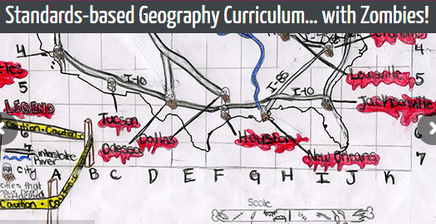
Рис.1.1 – Завдання гейміфікованого навчання

Як вже зазначалось, кожен вчитель по-своєму підходить до питання використання тих чи інших прийомів гейміфікації і може використовувати один чи декілька різних елементів даного методу.
Таким чином, ми приходимо до висновку, що феномен гейміфікації – це універсальний засіб в навчанні, ефективність якого залежить від якості і планомірності використання різноманітних мультимедійних технологій, ігрових підходів до подання матеріалу та роботи над ним, за рахунок чого досягається інноваційність педагогічного процесу, а також підвищення мотиваційної зацікавленості учнів в процесі навчання.
Підсумовуючи, можна зазначити, що в структурі методу гейміфікації на уроках іноземної мови виділяються, в першу чергу, інтерактивні ігри з використанням мультимедійних засобів, інтерактивної дошки, інтернету тощо. Подібні дидактичні ігри дозволяють організовувати інтерактивну взаємодію учнів з інформаційно-освітньої середовищем, занурюватися у віртуальний світ гри, який для них є вже знайомим і відомим, а також одночасно закріплювати досліджувані мовні явища в нетрадиційній, привабливій формі.

1.4 Веб-додатки для вивчення англійської мови з елементами гейміфікації
Особливе місце серед засобів гейміфікації займають мобільні додатки, котрі можуть використовуватись як на уроках, так і для виконання домашнього завдання учнями. Розглянемо найпопулярніші і найзручніші у використанні веб-додатки, котрі використовуються при вивченні англійської мови в цілому, а також сприяють розвитку лексичної компетентності учнів.
Класичним прикладом додатку з елементами гейміфікації є «LinguaLeo». Програма побудована на свого часу модному захопленні дітей – тамагочі. Гравцю необхідно вчасно «годувати» лева, заробляючи бали досвіду. Перед початком курсу користувач проходить тест і заповнює анкету, далі отримує завдання з урахуванням його рівня володіння мовою та вказаних даних. Програма автоматично визначає завдання на кожен день і розподіляє навчальне навантаження.
В цьому додатку представлені 6 видів тренувальних вправ: мозковий штурм, переклад-слово, слово-переклад, картки слів, конструктор слів і аудіювання. Приклад «плану дня» від «LinguaLeo»представлений на Рисунку 1.2.

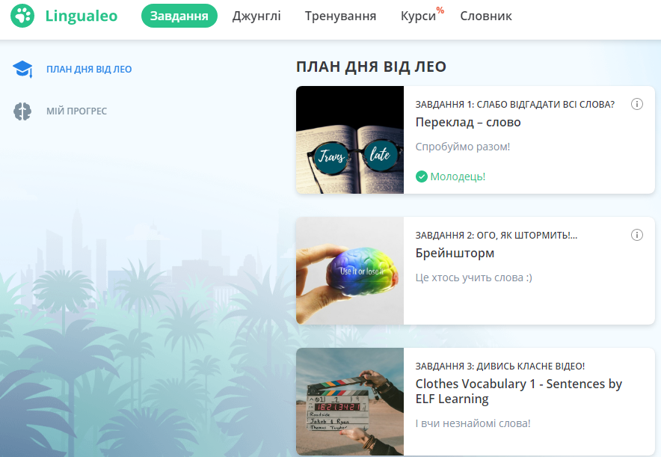
Рис. 1.2 – Приклад завдань додатку «LinguaLeo»

Наступним популярним в використанні є додаток «Duolingo». Перед початком використання програми користувачеві також пропонується пройти тест, який показує рівень володіння мовою і відповідно до рівня формуються поступові завдання. Саме в цьому реалізується принцип послідовності в навчанні іноземної мови, оскільки освітній курс розбитий на етапи, завдання в яких розташовані за принципом «від простого до складного».
Додаток містить звичайні елементи гри, такі як послідовні завдання, оцінювання і відповідний прогрес, дані ознаки проілюстровані на Рисунку 1.3.

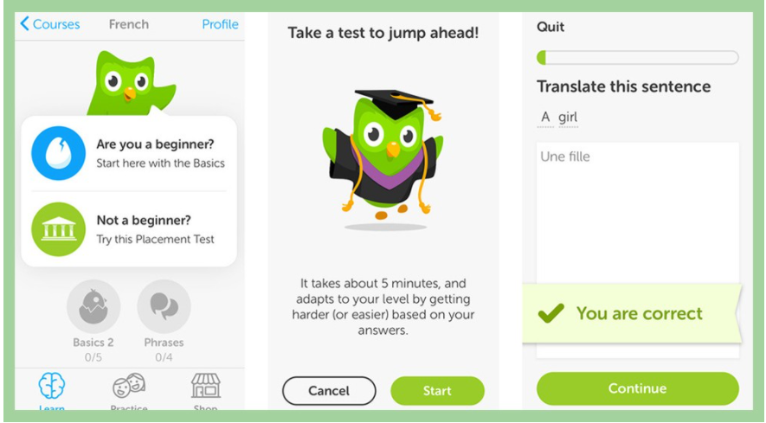
Рис. 1.3 – Приклад інтерфейсу мобільного додатку «Duolingo»

Ефективним додатком для засвоєння лексичного матеріалу є також додаток «Memrise», в основі котрого лежить метод словникових карток.
Взагалі словникові картки – простий і ефективний метод запам’ятовування нових слів. На одній стороні картки пишеться нове слово англійською, а на іншій – його визначення або переклад рідною мовою. Дивлячись на карту з одного боку необхідно згадати її відповідник іншою. Чим більше учень тренується, тим краще стає його пам’ять і тим легше і швидше запам’ятовуються нові слова.
Раніше словникові картки робились за допомогою паперу, ножиць, фломастерів, але теперє спеціальні додатки для мобільних пристроїв. Однак, додаток «Memrise» – це значно більше, ніж словникові картки. Після того, як користувач обрав курс зі словами, які необхідно вивчити, йому надаються визначення, веселі ілюстрації та інші хитрощі, які допомагають краще запам’ятовувати слова.
Додаток передбачає постійне тестування, тобто весь час перевіряє знання слів. Якщо користувач вивчив якесь слово, він його не забуде: «Memrise» постійно повертає до «старих» слів, щоб освіжити пам’ять. Користувач може повернутися назад і повторити вивчені слова в будь-який момент, а також завантажити їх, щоб потренуватися офлайн. Слова, які важко запам’ятати чи зрозуміти, можна позначати як «складні» (challenge words).
Єдиним недоліком цього додатку можна вважати відсутність можливості створювати власні списки слів. Проте, вибір готових списків надзвичайно широкий. Окрім власне засвоєння слів можливе вивчення граматики, розвиток навичок аудіювання, вдосконалення вимови.

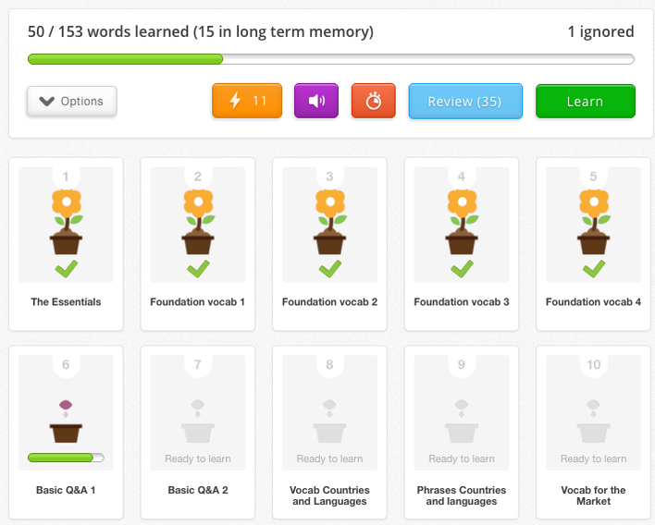
Рис.1.4 – Приклад інтерфейсу додатку «Memrise»

Іншим додатком, котрий спрямований на засвоєння лексики є додаток «Quizlet». Його особливістю є навчальний режим: слова озвучуються носіями мови, є гра на швидкість «знайди правильне слово», а також можливість ділитися словами з іншими користувачами. Можна використовувати набори карток, складені іншими користувачами, або складати власні. Після опрацювання всіх слів зі списку відбувається перевірка рівню засвоєння слів за допомогою тестів.
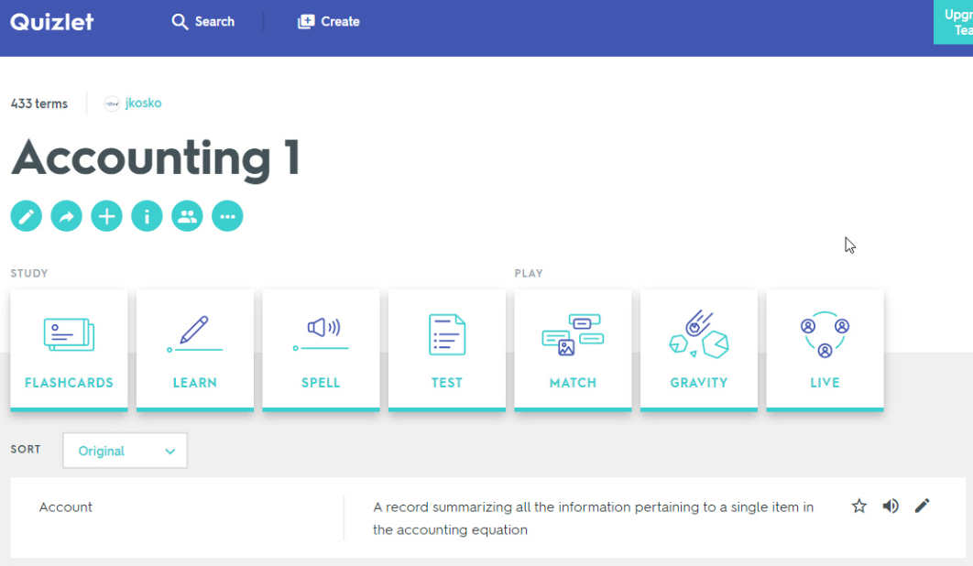
Рис.1.5 – Приклад функціоналу додатку «Quizlet

Серед додатків, котрі спрямовані на гейміфікацію уроків англійської мови можна виділити «Class Dojo», «Edmodo» та «Classcraft».
«Class Dojo» – це свого роду класний журнал, котрий зовсім відрізняється від звичайної його форми. Це зручна система оцінювання учнів котра містить як позитивні та негативні відмітки діяльності учня. Ідея сервісу, котрий допоможе вчителям швидко і просто оцінювати учнів, їх домашню роботу та роботу на уроці, рівень дисциплінованості, виникла після того, як британський вчитель Сем опитав сотні вчителів і з’ясував, що половина урочного часу витрачається не на процес навчання, а на контроль поведінки дітей.
Для використання цієї програми вчитель реєструється та створює бейджі, збирає статистику і робить групові розсилки – завдання учням. Учні отримують завдання та прикріплюють виконане завдання в формі текстового файла, презентації тощо. Також цікавим є те, що батьки також можуть слідкувати за результатами своїх дітей. Можливості додатку надзвичайно широкі: контроль відвідуваності, активності учнів, перевірка їх завдань та відзначення найкращих робіт. Особливу увагу привертає інтерфейс, котрий навіть аватарами (візуальним позначенням учня) налаштовує на легке навчання в ігровій формі (Рисунок 1.6).
У цьому інтернет-додатку наочно продемонстровані такі механізми гейміфікації як: досягнення, контроль, соціальний взаємозв’язок. Крім того, в додатку є рейтинг, який може стати мотивом для конкуренції.

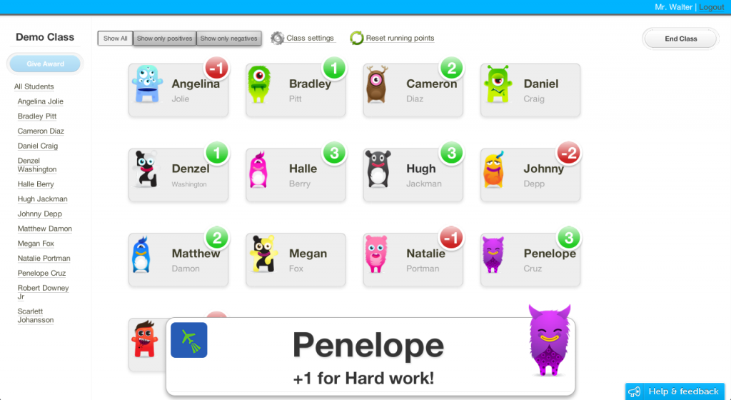
Рис. 1.6 – Приклад інтерфейсу додатку «Class Dojo»

Подібним до «Class Dojo» є інтернет-додаток «Edmodo», котрий доступний тільки англійською мовою. Зареєструватися можна також в якості вчителя, учня або батьків. Додаток дає можливість ділити учнів на групи, задавати домашнє завдання, фіксувати прогрес кожного учня.
Інтернет-додаток «Classcraft» створено на основі онлайн-гри. Інтерфейс даного додатку суттєво відрізняється від попередніх (Рисунок 1.7). Візуалізація відмінна від попередніх додатків: фактично дуже розмита межа між навчанням і грою, оскільки оцінювання учнів відбувається навіть не балами, рейтингами, а прогресом у грі шкалою HP/XP/AP. Зареєструватися можна в якості учителя, учнів, або батьків. Замість звичайної видачі балів за успіхи «Classcraft» дає учням можливість контролювати їх навчальний процес. Цей веб-додаток допомагає покращити відносини між учнями, оскільки заохочує командну роботу і співпрацю;

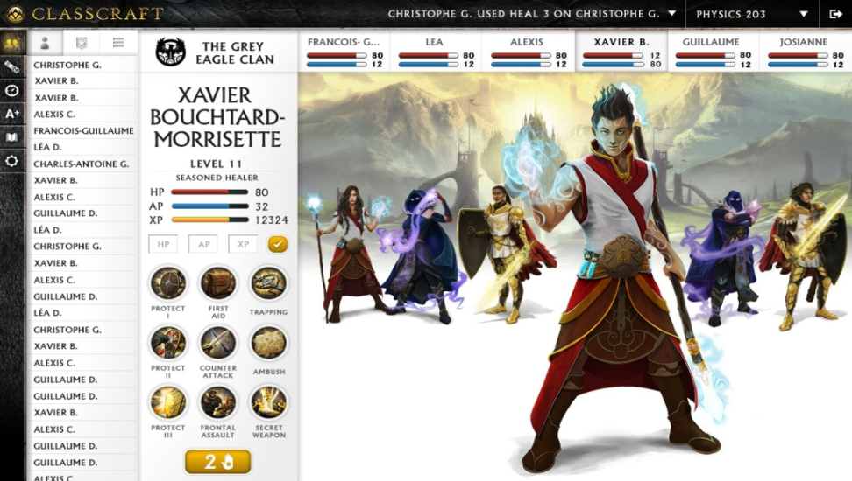
Рис. 1.7 – Приклад інтерфейсу інтернет-додатку «Classcraft»

Крім вищезгаданих додатків, існують різні інтернет-ресурси, які ґрунтуються на ігрових механізмах, що використовуються в гейміфікації. Ці інтернет-додатки допомагають урізноманітнити освітній процес, а також дозволяють отримувати знання самостійно, без допомоги вчителя. Наприклад, «TED-ed» – освітня інтернет-платформа, що дає можливість вчителю створювати анімовані відео-уроки. Кожне відео може бути побудоване відповідно до плану уроку, містити тексти, завдання, відкриті питання і додаткову інформацію.
Таким чином, можна сказати, що існує велика кількість інтернет-додатків, за допомогою яких викладач може гейміфікувати освітній процес в школі.Такі інтернет-додатки як «LinguaLeo», «Duolingo», «Memrise», «Quizlet»використовують ігрові механізми, характерні для гейміфікації. У більшості випідків вони орієнтовані на самостійне вивчення англійської мови. Проте, це не означає, що вони не можуть використовуватись вчителем на уроці.Основною метою додатків «ClassDojo», «Edmodo», «Classcraft» є створення ігрової оболонки на уроці англійської мови, тобто вони допомагають викладачеві гейміфікувати процес навчання.
2 ДОСЛІДНО-ЕКСПЕРИМЕНТАЛЬНА РОБОТА З ВИКОРИСТАННЯМ ПРИЙОМІВ ГЕЙМІФІКАЦІЇ ДЛЯ РОЗВИТКУ ІНШОМОВНОЇ ЛЕКСИЧНОЇ КОМПЕТЕНТНОСТІ УЧНІВ 6-7-х КЛАСІВ

2.1 Діагностика вихідного рівня розвитку лексичної компетентності серед учнів на початковому етапі експерименту
Слід зазначити, що метою експериментальної роботи було визначення ефективності методики використання методу гейміфікації при формуванні лексичної компетентності, а також удосконалення рівня володіння конкретними лексичними навичками учнів. Емпіричний етап цього дослідження був спрямований на підтвердження істинності гіпотези про те, що залучення до процесу навчання методу гейміфікації підвищить ефективність засвоєння нового лексичного матеріалу учнями, а також підвищить лексичні навички в цілому.
Для оцінки рівня істинності гіпотези дослідницько-експериментальна робота була організована у відповідності з наступними завданнями практичної діяльності:
1. Оцінити початковий рівень сформованості лексичних навичок учнів (Констатувальний етап).
2. Розробити і апробувати методику використання прийомів методу гейміфікації для підвищення рівня володіння лексичними навичками серед учнів 7 класів (Формувальний етап).
3. Оцінити ефективність впровадження методики, здійснивши вторинне дослідження динаміки підвищення рівня володіння лексичними навичками серед учнів (Контрольний етап) .
Як уже зазначалось рівень розвитку лексичної компетентності на кінець початкової школи має бути А1 відповідно до Рекомендацій Ради Європи, до завершення основної школи (9 клас) цей рівень повинен бути А2.
Відповідно до української інтерпретації цих рівнів навчання мови в 6-7-х опосередковує перехід від «інтродуктивного» (A1) (beginner/elementary) рівня учня до «середнього» (pre-Intermediate) (A2).
Таким чином учень на рівні А1 «Може розуміти і вживати побутові і повсякденні вирази, а також елементарні речення, необхідні для задоволення конкретних потреб. Може відрекомендуватись або представити когось і запитувати й відповідати на запитання про деталі особистого життя. Може взаємодіяти на простому рівня, якщо співрозмовник говорить повільно і чітко та готовий прийти на допомогу» [47]. На рівні А2 «Може спілкуватись у простих і звичайних ситуаціях, де необхідний простий і прямий обмін інформацією на знайомі та звичні теми. Може описувати простими мовними засобами вигляд його/її оточення, найближче середовище і все, що пов’язане зі сферою безпосередніх потреб» [47].
На сучасному етапі немає даних загального моніторингу рівня розвитку лексичної компетентності учнів 6-7-х класів, тому нашим завданням на констатувальному етапі експерименту є встановлення рівня лексичної компетентності учнів даного діапазону.
Базою проведення експерименту було обрано Хмельницьку гімназію №1 імені Володимира Красицького. Респондентами стали 32 учні 7-х класів, котрі відповідно складали 2 групи експериментальну (ЕГ) та контрольну (КГ).
Для діагностики успішності навчання, в нашому випадку, для з’ясування вихідних даних рівня лексичної компетентності, можуть використовуватися різні методи, форми та прийоми контролю. В педагогічній практиці можуть застосовуються такі види контролю, як поточний, котрий вважається найпоширенішим і найдієвішим; тематичний; періодичний, котрий проводиться з метою перевірки великого обсягу матеріалу; підсумковий, що охоплює перевірку всього вивченого матеріалу.
За формою проведення вони можуть бути індивідуальними і фронтальними, усними та письмовими, вербальними і невербальними, одномовними та двомовними, з використанням технічних засобів навчання та без них тощо [2].
Як зазначалось раніше, розвиток лексичної компетентності передбачає оволодіння лексичними навичками і вміннями у всіх сферах мовленнєвої діяльності, а отже для отримання комплексних показників рівня лексичної компетентності учнів необхідно провести контроль щодо навичок аудіювання, читання, усного мовлення та письма.
У всіх сферах мовленнєвої діяльності визначаються власні вимоги та критерії оцінки засвоєного матеріалу. Розглянемо детальніше характеристики видів мовленнєвої діяльності та критерії оцінки рівня навичок з точки зору лексичної компетентності.
1. Аудіювання – як вид мовленнєвої діяльності, котрий означає сприйняття на слух і розуміння тексту з різним рівнем проникнення в зміст тексту, тобто повне розуміння тексту чи основного його змісту. При цьому, вчитель перевіряє вміння учнів розуміти основний зміст прослуханих текстів різного характеру, які містять не значну кількість незнайомих слів [3].
Для оцінки рівня аудитивних умінь ключовим є ступінь розуміння відтворюваного тексту, а саме глибина та повнота розуміння тексту. Високий рівень вмінь передбачає повне розуміння, правильне розуміння всіх деталей. Лексичні вміння в аудіюванні передбачають також можливість визначати значення нових лексичних одиниць по контексту почутого, виділяти ключові слова для визначення теми і комунікативного наміру мовця, вміння виявляти конкретні дані: дати, числа, імена власні, географічні назви [3].
2. Читання є рецептивним видом мовленнєвої діяльності, який включає техніку читання і розуміння того, що читається. У зв’язку з цим виділяють змістовий і процесуальний аспекти при читанні [22]. Змістовий аспект нерозривно пов’язаний з процесуальним і полягає в досягненні розуміння інформації, завдяки декодуванню графічних знаків та смислових зв’язків тексту читцем [22].
Ключовими показниками навичок в роботі з текстом є адекватність, повнота та глибина розуміння тексту (загальне уявлення, повне розуміння головних ідей, основної інформації, точне розуміння всіх деталей тексту). Береться до уваги також характер мовного матеріалу тексту (аутентичний, адаптований, наявність незнайомої лексики) [27].
Для перевірки прочитаного тексту використовують різні види вправ, котрі вимагають великих затрат урочного часу, тому для якнайшвидшої перевірки розуміння тексту учнями можна використовувати тестові завдання, на виконання котрих необхідно не так багато часу [27].
3. Усне мовлення – це продуктивний вид діяльності, що забезпечує усне спілкування іноземною мовою в діалогічній і монологічній формах. Діалогічне мовлення – це процес взаємодії двох або більше учасників спілкування, в цьому випадку кожен з учасників по черзі виступає як слухач і як мовець [33].
При контролі діалогічного мовлення перевіряються спеціальні вміння [33] такі як:
- уміння починати діалог, вживати репліки-зв’язки відповідно до перебігу діалогу;
- уміння дотримуватись лексичної єдності в діалозі;
- уміння продукувати діалоги на основі різних запропонованих навчальних комунікативних ситуацій;
- уміння в разі необхідності ввічливо перервати розмову і звернутися за допомогою до партнера або навіть до словника.
Критеріями оцінювання монологічного мовлення за Г. Бровн та Г. Юле [58] є відповідність висловлювання обраному виду монологу, граматична правильність, відповідність лексично-стилістичного забарвлення монологу комунікативній ситуації, достатній темп мовлення, правильність вимови, інформативність. Що стосується лексичних навичок – це вміння використовувати вступні лексичні одиниці, слова-зв’язки, наводити приклади, аргументи, робити висновки, висловлювати власне враження/емоції.
4. Письмо як вид мовленнєвої діяльності полягає у передачі інформації графічними мовними знаками. Лексичними навичками на письмі є вміння викладати думку відповідно до логіко-семантичної схеми письмового повідомлення, вміння використовувати різну лексику відповідно до завдання, вміння оперувати словами і фразами етикету ведення листування, вміння вибрати синоніми, адекватні заданому жанру [12].
Для оцінки вмінь письма найчастіше використовуються такі види контролю, як написання твору (з опорою на малюнки, таблиці, схеми, прочитаний текст), написання листа, опис малюнка, опис реальних або уявних подій, заповнення бланку, написання біографії тощо [12].
Варто зазначити, що контроль лексичних навичок має свої особливості і конкретних загальноприйнятих критеріїв визначення рівня сформованості лексичної компетентності наразі немає.
М. Кумпан [21] у своєму дисертаційному дослідженні на етапі діагностики рівня сформованості ЛК застосовує критеріальний підхід О. Тарнопольського. Авторка визначає когнітивний, смисловий та мовно-комунікативний критерії оцінки сформованості ЛК, та зазначає, що: «Критерії виводилися з урахуванням критеріїв та показників оцінювання, що подані у Програмі для спеціалізованих шкіл з поглибленим вивченням іноземної мови та у Загальноєвропейських Рекомендаціях Ради Європи» [21, c.170].
Когнітивний критерій передбачає вміння відтворення ізольованих ЛО, словосполучень, узагальнюючих слів за певною темою та вміння підібрати відповідники з рідної мови; обізнаність з лексичною сполучуваністю слів.
Смисловий критерій передбачає розуміння лексичного та граматичного значення слів, вміння розпізнавати вивчені в ході уроку лексичні одиниці у текстах, відтворення вказаних одиниць у поєднанні з раніше вивченими; уміння використовувати лексику відповідно до ситуаційного контексту.
Мовно-комунікативний критерій має наступні показники: вміння застосовувати адекватні лексичні засоби (синоніми, фразеологічні одиниці і тд) у самостійних мовленнєвих актах (монологічних і діалогічних) та на письмі; вміння використовувати емоційно-оцінну лексику як засіб увиразнення мовлення [21].
За М. Кумпан [21] високий рівень сформованості лексичної компетентності передбачає, що кожен з показників проявляється у повному обсязі; достатній коли лише деякі показники відсутні, але в цілому завдання виконане; задовільний – частково виконане завдання, показники сформованості проявляються не достатньо; при низькому рівні прояви вмінь проявляються недостатньо або не проявляються взагалі [21].
О. Панзига [41] в питанні оцінки сформованості ЛК зазначає: «Якщо об’єктом контролю виступає лексична компетентність (ЛК), то контролюються окремі її компоненти, пов’язані з навичками, знаннями та лексичною усвідомленістю» [41, с.153]. Успішність засвоєння лексичних одиниць можна контролювати у процесі виконання різних вправ, тестів множинного вибору, тестів з вільно конструйованою відповіддю, заповнення пропусків ЛО у тексті. Основним критерієм оцінювання рівня сформованості ЛК є правильність, тобто правильність розуміння змісту тексту під час аудіювання і читання та правильність вживання ЛО в говорінні та письмі. Враховується наявність і кількість лексичних помилок [41].
За О. Панзигою [41] оцінка «відмінно» правильності розуміння ЛО припускає наявність до 10% помилок, «добре» – 11% – 25% , «задовільно» – 26% – 40%, «незадовільно» – 41%– 50%. Критерій правильності вживання ЛО передбачає можливість 0-10% помилок для оцінки «відмінно», 11% – 25% помилок «добре», 26% – 40% можливих помилок для оцінки «задовільно», 41% – 50% «незадовільно». Враховується також кількісний показник, використання 100% – 90% ЛО, які контролюються означає оцінку «відмінно», 89% – 75% «добре», 74% – 60% «задовільно», 59% – 0 «незадовільно».
На основі вищесказаного, з урахуванням всіх зазначених критеріїв, для проведення контролю та оцінки було розроблено узагальнену характеристику рівнів сформованості лексичної компетентності учнів, яку подано в Таблиці 2.1

Таблиця 2.1 – Характеристика рівнів сформованості лексичної компетентності
Оцінка | Рівень | Характеристика лексичних навичок відповідно до запропонованих критеріїв
відмінно | високий | Учень в повній мірі розуміє зміст тексту під час аудіювання і читання, вміє визначати значення нових лексичних одиниць по контексту почутого або прочитаного, вміє виділяти ключові слова для визначення теми, розуміє ставлення автора до тих чи інших явищ, описаних у розповіді чи тексті. В говорінні (як в діалогічному так і монологічному мовленні) учень використовує вміє користуватись вступними лексичними одиницями, вміє наводити приклади та робити висновки, має багатий словниковий запас, котрий використовує відповідно до теми та стилю висловлювання. Високий рівень сформованості компетентності на письмі також вимагає широкого діапазону лексики відповідно до тематики повідомлення.
добре | достатній | Учень вміє визначати в переважній більшості лексичне значення слів в аудіюванні і читанні, умінням використовувати різні лексичні одиниці. В достатній мірі володіє словниковим запасом по даній темі, проте можливі наявні помилки в правильності вживання та розуміння лексичних одиниць до 25%.
задовільно | середній | Учень відчуває труднощі у виборі лексики залежно від ситуації спілкування, невпевнено почуває себе в усному мовленні (як в діалоговому так і монологовому). При аудіюванні і читанні має труднощі з розумінням окремих фрагментів тексту. На письмі виникають труднощі з підбором лексики відповідно до змісту інформацію, котру хоче повідомити учень.
незадовільно | низький | Учень в аудіюванні і читанні розуміє окремі слова та вислови, не завжди може передати зміст почутого або прочитаного. В усному мовленні та на письмі не володіє навичками добору лексики відповідно до комунікативної ситуації, не вміє коректно передавати власну думку.

Для перевірки лексичних навичок зазвичай використовують тести. На думку О. Квасової [15], тест множинного вибору, є майже ідеальним для перевірки лексичних навичок, а саме навичок вибору правильного слова серед слів, близьких за значенням; вибору слова, сполучуваного з наявними у певному контексті; вибору частини сталого виразу або фразального дієслова, а також вибору прийменників, прислівників, слів-сполучників. Також доцільно використовувати завдання на заповнення пропусків лексичними одиницями, завдання на виправлення лексичних помилок [15].
Крім вищезгаданих вправ, доцільними також є завдання на знаходження у тексті / аудіотексті слів з певним значенням; вибір правильної відповіді із запропонованих, погодження з твердженням чи його спростування щодо змісту прочитаного / прослуханого аудіотексту (завдання мають бути складені так, що правильність виконання можлива лише за умови, що учні розуміють відповідну лексику); виправлення помилок у тексті, який коротко передає зміст прочитаного чи прослуханого (завдання складене так, що учні повинні виправити помилки саме у вживанні нових слів) [41].
Таким чином, перевірка рівня лексичної компетентності вимагає застосування контролю у всіх видах мовленнєвої діяльності.
Для цього було використано комплекс завдань, лексичний матеріал якого ґрунтувався на вже вивченому навчальному матеріалі та охоплював лексику тематичної спрямованості, розраховану на процес виклику з пам’яті знань про ті чи інші лексичні одиниці.
Для контролю усного мовлення учням було запропоновано провести діалог на тему «My favorite movie». При оцінці мовлення бралося до уваги уміння використовувати вступні слова-зв’язки, кількість правильно вимовлених реплік, використання лексичних одиниць відповідно до стилю висловлювання та сполучення лексичних одиниць з іншими словами за правилами лексичної сполучуваності.
Для перевірки лексичних навичок на письмі було поставлено завдання написати e-mail другу: описати свій день, настрій, емоції від пережитих подій. При оцінці листа враховувалось вміння вживати слова відповідно до стилю висловлювання, коректно висловлювати власну думку, композиційна побудова тексту.
Перевірка рецептивних лексичних навичок передбачає з’ясування вміння розпізнавати і розуміти лексичні одиниці активного і пасивного мінімумів при читанні та аудіюванні. Навички обґрунтованої здогадки відносяться до потенційного словника при читанні та аудіюванні.
Для здійснення контролю аудитивних навичок розуміння лексики на слух за основу було взято аудіоматеріал «Sport in our life», після прослуховування якого, учням необхідно було виконати тестові завдання до нього. Завдання передбачали вибір правильної відповіді, відповідь на запитання, вибір зайвого слова з переліку слів.
Для контролю навичок розуміння тексту було використано текст для читання «My new school is fantastic». На основі тестових запитань, а також запитань «True or False» відповідно до кількості правильних відповідей було виявлено,як учні зрозуміли зміст прочитаного.
Оцінювання здійснювалось з урахуванням Орієнтовних вимог оцінювання навчальних досягнень учнів у системі загальної середньої освіти [45]. Після перевірки усіх видів мовленнєвої діяльності в обох групах, були отримані наступні результати подані в таблицях 2.2. та 2.3.

Таблиця 2.2 – Результати учнів ЕГ на констатувальному етапі
Оцінка | ЕГ
Оцінка | усне мовлення | письмо | аудіювання | читання
Оцінка | абс.од. (%) | абс.од. (% ) | абс.од. (%) | абс.од. (%)
Відмінно | 2 (12.5%) | 2 (12.5%) | 3(18.75%) | 4 (25%)
Добре | 5 (31.25%) | 5 (31.25%) | 5 (31.25%) | 6 (37.75%)
Задовільно | 7 (43.75%) | 7 (43.75%) | 6 (37.75%) | 4 (25%)
Незадовільно | 2 (12.5%) | 2 (12.5%) | 2 (12.5%) | 2 (12.5%)
Всього | 16 (100%)

Відповідно до даних таблиці можна констатувати, що рецептивні навички учнів ЕГ сформовані краще ніж репродуктивні та продуктивні, але разом з тим високий показник оцінки «задовільно» в порівнянні з «добре» та «відмінно» свідчать про недостатній рівень сформованості лексичних навичок в усному мовленні та на письмі.

Таблиця 2.3– Результати учнів КГ на констатувальному етапі
Оцінка | КГ
Оцінка | усне мовлення | письмо | аудіювання | читання
Оцінка | абс.од. (%) | абс.од. (% ) | абс.од. (%) | абс.од. (%)
Відмінно | 3 (18.75%) | 3 (18.75%) | 3 (18.75%) | 5 (31.25%)
Добре | 7(43.75%) | 7(43.75%) | 6 (37.75%) | 6 (37.75%)
Задовільно» | 5 (31.25%) | 5(31.25%) | 6 (37.75%) | 4 (25%)
Незадовільно» | 1(6.25%) | 1(6.25%) | 1(6.25%) | 1 (6.25%)
Всього | 16 (100%)

Аналізуючи таблицю 2.3, можна сказати, що показники сформованості лексичної компетентності в різних видах мовленнєвої діяльності цієї групи є кращими ніж відповідні показники ЕГ.
У структурі показників за даними результатів КГ переважають оцінки «добре» та «задовільно», значно менше показників «незадовільно». Щодо конкретних навичок,то у цьому випадку також кращі показники сформованості рецептивних навичок, особливо в читанні, в якому найбільший відсоток показників відмінної оцінки.
Для з’ясування середнього балу, котрий характеризував би рівень лексичної компетентності учнів по всіх видах мовленнєвої діяльності було проведено розрахунки за формулою:

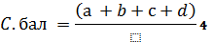,

де a, b, c, d – оцінки за відповідні види діяльності.
Результати проведених розрахунків відображено в таблиці 2.4.

Таблиця 2.4 – Загальний рівень сформованості лексичної компетентності учнів
Рівень | Оцінка | ЕГ |  | КГ
Рівень | Оцінка | абс.о | % | абс.о | %
Високий | Відмінно | 2 | 12.5% | 3 | 18.75
Достатній | Добре | 8 | 50% | 8 | 50%
Середній | Задовільно | 4 | 25% | 4 | 25%
Низький | Незадовільно | 2 | 12.5% | 1 | 6.25%
Всього |  | 16 |  | 16

Відповідно до даних таблиці 2.4 загальний рівень сформованості лексичної компетентності за результатами контролю усіх видів мовленнєвої діяльності є майже однаковим в обох групах. Так, обидві групи в цілому мають достатній рівень. проте трішки кращими є показники контрольної групи.
Для об’єктивності дослідження ми також використали показник ступеня навченості академіка Б. Симонова. Якщо взяти до уваги, що оцінки високого рівня відповідають 100% навченості, оцінки достатнього рівня – 64%, оцінки середнього рівня – 36 %, початкового рівня – 16%. Тоді ступінь навченості визначається за формулою:
,
де СНУ – ступінь навченості учнів; – кількість учнів, які мають досягнення високого рівня; – кількість учнів, які мають досягнення достатнього рівня; - середнього рівня; – початкового рівня; – загальна кількість учнів. Отримані дані свідчать про ступінь навченості певного рівня: 0 – 44% – низький; 45 – 49% – середній; 50 – 74% – достатній; 75 – 100% – високий.
Так СНУ ЕГ = 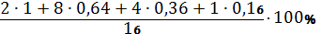 = 54.5% (Достатній)
В той час як СНУ КГ = 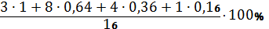= 60.75% (Достатній)
Таким чином, показники коефіцієнту навченості обох груп є в межах одного рівня. Проте, як бачимо, ЕГ має гірший показник на 6.25 %, а тому було вирішено застосувати методику гейміфікації саме у цій групі.
В методологічній літературі [23] зазначають, що окрім правильності розуміння й відтворення лексичних одиниць, показником володіння мовним матеріалом на рівні лексичних знань є також швидкість виконання відповідних дій, що має свідчити про процес ще свідомого оперування інформацією про нові лексичні одиниці.
Швидкість вимірюється часом виконання завдання, який в репродукції залежить від індивідуального темпу мовлення або письма конкретного учня. Проведені форми контролю показали, що в обох групах лише 4 учні виконували завдання швидше, ніж передбачалось регламентом роботи, в відсотковому відношенні це складає 25% учнів, більшість учнів (11) витрачали весь час відведений на виконання завдання, що складає 62% учнів кожної з груп, і по 1 учню (6.25%) в кожній групі в основному не встигали належним чином виконати завдання через брак часу.
Деяку ефективність діагностики також може продемонструвати метод спостереження, тому було вирішено включити його в хід проведення педагогічного експерименту. Нами було виявлено, що учні обох класів в більшості випадків виявляють зацікавленість на уроках англійської мови. Однак, учні не завжди активно беруть участь на уроці, не завжди звертаються до додаткових джерел з метою отримання інформації, не вміють здійснювати високоефективну комунікацію і взаємодію один з одним. Також не всі учні можуть вільно відповідати на питання викладача, відчувають деякі труднощі в засвоєнні матеріалу, швидко забувають вивчені лексичні одиниці.
Для підтвердження даних спостереження було проведено опитування, в ході якого 84,4% учнів вказали, що у них виникають труднощі в засвоєнні матеріалу; 90,6% опитаних не працюють над покращенням мови самостійно; лише 12.5% опитаних на уроках англійської почувають себе вільно і готові відповідати на всі питання вчителя. Аналітичні результати опитування подано в Додатку А.
Слід наголосити, що О. Сиземіна [50] у дисертаційній роботі вже встановила залежність сформованості лексичної компетентності від рівня розвитку мотиваційної бази навчання, тому важливим для нашого дослідження було врахувати і мотиваційний аспект навчання.
На підставі всіх отриманих даних, ми прийшли до висновку, що учні зазначених класів не в достатній мірі вмотивовані на вивчення англійської мови, що в свою чергу негативно впливає на рівень формування лексичної компетентності. Зазначене підтверджується показниками після проведення контролю у всіх видах мовленнєвої діяльності, який показав, що в учнів розвинені рецептивні навички краще, ніж репродуктивні та продуктивні, але разом з тим загальною закономірністю є відносно низький відсоток відмінних оцінок.

2.2 Зміст формувального етапу дослідження
Метою формувального етапу дослідження була розробка та апробація методики використання прийомів гейміфікації для підвищення рівня лексичної компетентності серед учнів 6-7-х класів.
Перед проведенням експериментального навчання було визначено, що проведення експерименту проводиться відповідно до наступних умов: приблизно однаковий рівень сформованості лексичної компетентності учнів КГ і ЕГ, але ЕГ має нижчий кількісний показник; однакова кількість учнів у КГ і ЕГ; однакове урочне навантаження у КГ і ЕГ.
За цих умов учні КГ навчалися згідно з традиційною методикою навчання іншомовної лексики з використанням чинних програм і підручників (навчання на базі практики здійснювалось за підручником А. Несвіт) [38], а учні ЕГ – за аналогічною програмою навчання опосередкованою експериментальною методикою, котра передбачає використання різних прийомів гейміфікації.
Слід почати з того, що організація навчального процесу завжди відбувається згідно з певними принципами. Основними з них є: принцип активності, міцності, рівних можливостей учнів, мотивації.
Під принципом активності розуміють мовленнєву активність учнів у ході уроку, що означає напруженість психічних процесів, спрямованих на увагу, мислення, пам’ять, формулювання думок засобами мови, що вивчається [34].
Згідно з принципом доступності добір лексичних одиниць проводиться відповідно до програм з англійської мови, попередніх знань учнів, з урахуванням вікових та інтелектуальних особливостей учнів, тобто, враховується рівень володіння учнями іноземної мови.
Засвоєння матеріалу не повинно викликати непереборних труднощів, оскільки недотримання цього принципу веде до перевантаження, поганого засвоєння матеріалу, втрати інтересу до вивчення іноземної мови взагалі [21].
Принцип міцності означає якість запам’ятовування і оперування лексичної одиницею, яка в будь-який момент мовлення готова до вживання, тобто коли учень не буде зазнавати труднощів для її згадки і правил її граматичного поєднання з іншими елементами мови в момент реальної мовної комунікації [21].
Принцип рівних можливостей передбачає, що жоден з учнів не відчуває під час процесу навчання дискомфорту, навіть якщо йому філологічні дисципліни даються важче [21].
Принцип мотивації також є дуже важливим, оскільки, як вже зазначалось, оволодіння мовою буде малоефективним без цілеспрямованого впливу на мотиваційно-спонукальну сферу діяльності учнів, яка і визначає їхню мовленнєву поведінку [21].
Тому при розробці методики використання прийомів гейміфікації були враховані всі вище перераховані принципи.
За результатами теоретичного дослідження встановлено, що гейміфікація має на меті зміну ставлення школярів до навчального процесу. Тому було вирішено перетворити певні фактори, які дозволили б привести освітню діяльність у відповідність зі стилем гри.
Інакше кажучи, необхідно було надати учням можливість відчувати себе частиною не тільки школи, але й певного ігрового світу. Створення ігрової оболонки було однією з складових нашої методики; іншою частиною було використання веб-додатків та ресурсів з елементами гейміфікації.
В основу нашого уявного світу було покладено історію про Гаррі Поттера. «Гаррі Поттер» – це культовий твір англійської письменниці Дж. Роулінг, з котрим знайомі більшість школярів. Ця історія екранізована, покладена в основу ігор та стала об’єктом обговорення фанатами на довгі роки. Для обрання даної концепції послугували також і вподобання учнів ЕГ, оскільки на етапі контролю лексичних навичок усного мовлення учні неодноразово зазначали про дану історію, як свій улюблений фільм.
Тому на час проведення експерименту наша гімназія була не звичайним навчальним закладом, а «Хогвартсом» – уявною школою чарівників. Варто зазначити, що безпосередньо головних і другорядних ролей не визначалось, кожен учень був собою (учнем школи), але разом з тим кожен був учнем чарівної школи, а отже частиною цікавої історії. У цьому випадку ми застосували принцип «залучення» усіх учнів у процес навчання.
За допомогою «сортувального капелюху» учнів ЕГ було поділено на 2 команди по 8 осіб – «Гриффіндор» та «Слизерин». Команди були сформовані таким чином, щоб загальний рівень сформованості лексичної компетентності обох команд був приблизно однаковим.
На початку проведення формуючого етапу експерименту необхідно було пояснити учням процес заробляння балів. Так, школярам було запропоновано кілька варіантів їх отримання. Такий підхід був обумовлений тим, що «диктування правил гри» могло призвести до небажаних наслідків, а саме – до зниження в учнів мотивації та бажання брати участь в навчальному процесі.
Учні підтримали накопичувальну систему балів. Відповідно до правил чим більше завдань виконується – тим більше балів. Оцінювання було як індивідуальним, так і колективним. За кожне виконане завдання учень отримував наліпку у формі зірки, за невиконане завдання не було віднімання балів, як і за випадок, коли учень нічого не зробив. Таким чином, в кінці нагородженими мали бути лише ті, хто заробив максимальну кількість балів, тобто ті учні, які доклали найбільший обсяг зусиль. Такий підхід мав на меті простимулювати учнів на виконання усіх навчальних завдань, як основних так і додаткових.
Так, 1 зірка давалась за повне виконання домашнього завдання, 1 зірка за активну участь на уроці та 1 зірка за додатково підготовлене міні-повідомлення на початку уроку. Зміст повідомлення обирався самим учнем, він міг ділитися останніми новинами, про котрі чув з телебачення чи мережі, підготувати цікаву інформацію, що стосувалась теми уроку. Таке завдання сприяло налаштуванню контакту між учнем та вчителем, введенню в іншомовну атмосферу, а також сприяло закріпленню лексичних одиниць: учень вживав лексику,засвоєну на попередніх уроках.
На основі такого оцінювання був сформований лідерборд, який був оформлений на аркуші паперу формату А2, на котрий учні наклеювали свої зірки. Учні, які за результатами всіх уроків мали найбільшу кількість балів, мали отримати найвищі оцінки відповідно до шкільної шкали, статус «магістра магії» та почесну грамоту; учні, які мали меншу кількість балів, могли отримати оцінку пропорційну до набраних зірок, звання «майстер стихій» чи «чарівник-початківець».
Крім цього, активність членів команди впливала на загальну оцінку команди за результатами уроку. Так, щоразу наприкінці уроку підводились підсумки «10 балів Гриффіндору!» чи «10 балів Слизерину!». За підсумками всіх уроків команда, котра перемагала, отримувала атрибутику своєї команди (блокноти, ручки). Варто зазначити, що в цьому випадку фактором, на який була мета вплинути, була саме внутрішня мотивація учнів – бажання виграшу команди, а не зовнішня – можливість отримати призи.
Для контролю над дисципліною необхідно було введення системи «штрафів», характерних для ігрового світу. При цьому слід зазначити, що порушення повинні певним чином фіксуватися, інакше вони можуть прийняти систематичний характер. Тому ми вирішили ввести систему штрафних балів:якщо учень певної команди порушував дисципліну на уроці з його команди знімалось 2 бали.
Після пояснення учням правил майбутнього гейміфікованого навчання, їх було ознайомлено з характерною лексикою ігрової оболонки (це і магічні слова, незвичайні предмети та місця, в яких відбуваються дії в «Гаррі Поттері») та представлено перші завдання, котрі їм необхідно було виконати. Для того, щоб учні повною мірою відчули себе в ролі чарівників школи магії, а також для введення їх в іншомовну атмосферу, було продемонстровано уривок з фільму «Harry Potter and the Sorcerer’s Stone», в якому головний герой дізнається, що його запрошено до школи магії (Рисунок 2.1).

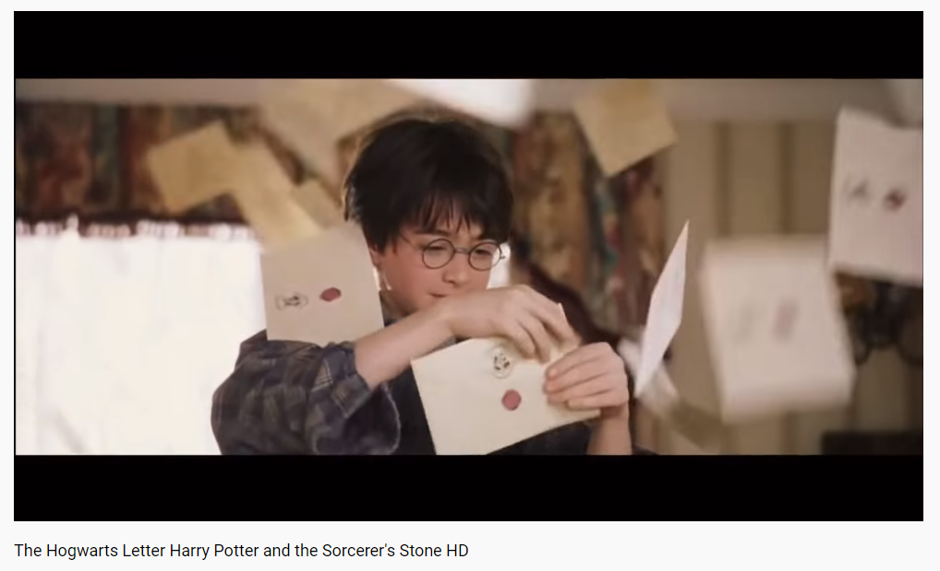
Рис. 2.1 The Hogwarts Letter «Harry Potter and the Sorcerer’s Stone»

Учням необхідно було відповісти на поставленні запитання.
Вправа 1. Мета: розвивати мовну інтуїцію, розвивати фонематичний слух, розвивати мовну здогадку, пам’ять, увагу, творчість; заохочувати до вивчення нового.
Task 1. Answer the questions.
- How did Harry get the letter from school?
- How did his relatives react to this letter?
- How can you describe Harry’s feelings?
Після цього учням було роздано листи-запрошення до школи, аналогічні з тими, що отримав головний герой історії, а також інструкцію для першокурсників «Хогвартсу» (Додаток Б).
Лист був оформлений відповідно до правил оформлення офіційної кореспонденції, що дало можливість дітям наочно ознайомитись з вимогами до оформлення ділових листів. Крім цього, в листі було вкладено буклет з інформацією, котра необхідна першокурсникам в «Хогвартсі», зміст котрого учні повинні з’ясувати.
Окрім опрацювання листа та інструкції, учні повинні були виконати завдання, встановивши відповідність між словом і ілюстрацією, а також описати, яке значення мають місця, що зображені на ілюстраціях (Додаток Б). На нашу думку, такі гейміфіковані завдання є досить цікавими для учнів через оригінальне оформлення. Позитивним є той факт, що їх виконання направлене не на розвагу, а на навчальну мету.
Окрім створення ігрової оболонки, наша методика передбачає використання різних інтернет-платформ та додатків. Використовувати ці додатки може вчитель на етапі презентації нових лексичних одиниць, а також учні для кращого засвоєння лексики та формування лексичних навичок.
Учням було запропоновано замінити звичний традиційний словник – онлайн словником, котрий містився в додатку «LinguaLeo». Крім цього, учні могли виконувати завдання, котрі містяться в додатку і за це отримувати додаткові бали. Використання даного додатку на уроках обумовлено низкою переваг:
1) економія часу з максимальною результативністю, оскільки завдання побудовані таким чином, що учень витрачає лише 3-5 хвилин часу, але з більшою ймовірністю запам’ятає пройдену лексику;
2) системність – завдання у цьому додатку подаються поступово, від меншого рівня складності до більшого після засвоєння попереднього матеріалу;
3) комплексність – завдання даються на різні види мовленнєвої діяльності: переклад слів, перегляд відео, читання. Завдання побудовані також відповідним чином та передбачають багато різних варіантів: заповнення пропусків, кросворди, вивчення слів по словникових картках тощо.
Мотивація на виконання завдання обумовлюється двома факторами: власне в додатку учень зацікавлюється проходженням рівнів для того, щоб годувати лева отриманими балами, а також за виконання завдання його нагороджують і в процесі навчання – 1 зірка до рейтингу. Учень не обмежений в проходженні рівнів: самостійне засвоєння матеріалу з додатку вдома також заохочується.
Слід наголосити, що відбір лексичного матеріалу є досить складним завданням. Відбір лексики може здійснюватись вчителем на основі наявних знань про проблеми засвоєння лексики певної теми з урахуванням частоти вживання лексичного матеріалу, а також відповідно до теми, котра передбачена програмою.
Лексичний матеріал проведених уроків базувався на чинній програмі та календарному плані. На час дослідження тематика уроків була зосереджена на темах «Friends»та «Family». Завданнями уроків було розширення словникового запасу з даних тем; удосконалення лексичних навичок на письмі, в усному мовленні, в аудіюванні та читанні. Особлива увага акцентувалась на роботі з усним мовленням та письмом, оскільки на початку експерименту було встановлено, що ці навички є менш сформованими. Крім цього, проведення уроків передбачало пробудження інтересу до навчання а також розвиток критичного мислення, аналізу і самоаналізу в учнів.
Як вже зазначалось, у роботі над лексикою традиційно виділяють три основні етапи:
1) ознайомлення;
2) первинне закріплення;
3) розвиток умінь використання лексичних одиниць у різних видах мовленнєвої діяльності[20].
Перші два етапи часто об’єднують в один – презентацію лексики. Цей етап відіграє важливу роль, оскільки від ефективності й цілеспрямованості цього етапу залежить уся подальша робота над лексикою [20].
З. Соломко [52] виділяє такі групи вправ спрямованих на формування лексичної компетентності:
– вправи на ознайомлення з новими лексичними одиницями: подання і семантизація лексичного матеріалу, створення звукового, графічного і семантичного образів лексичних одиниць, організація самоконтролю та рефлексії, перевірка і повторення нових лексичних одиниць– (етап ознайомлення);
– вправи, спрямовані на автоматизацію дій учнів з новими лексичними одиницями на рівні словоформи, вільного словосполучення, фрази/речення, понадфразової єдності (діалогічної та монологічної) – (етап первинного закріплення);
– вправи для активізації дій учнів з новими лексичними одиницями в комунікативних ситуаціях – (етап практичного застосування лексичних одиниць у всіх видах мовленнєвої діяльності).
У ході проведення експерименту на етапі презентації використовувались вправи на подання і семантизацію нових лексичних одиниць.
Вправа 2. Мета: ознайомити учнів з новим лексичним матеріалом, семантизація лексичних одиниць, засвоєння сполучуваності лексичних одиниць, формування навички вживання нових лексичних одиниць.
Task 2. Translate and add to your vocabulary the following words and phrases.

achildhood friend
a soulmate
generous
a close friend
to lose touch with
easy-going
faithful
loyal

Крім цього, при презентації нової лексики використовувались можливості додатку «LinguaLeo»: для ознайомлення зновими лексичними одиницями поєднувався безперекладний спосіб розкриття значення іншомовної лексичної одиниці (наочна семантизація) з перекладним (Рисунок 2.2).

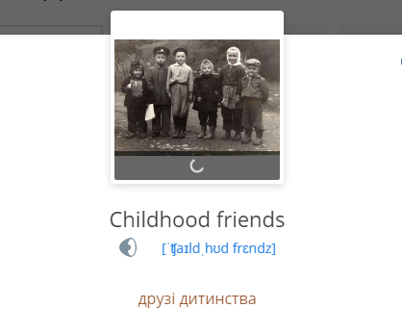 | 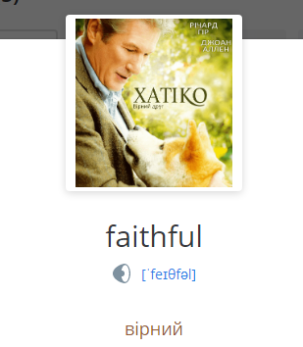
Рис. 2.2 – Презентація нових лексичних одиниць за допомогою додатку «LinguaLeo»

Учні одразу додавали нові слова та словосполучення у свої словники в додатку; неодноразове візуальне сприйняття слів сприяло розвитку стійких асоціативних зв’язків.
При необхідності учні в будь-який час могли знайти необхідне слово, щоб пригадати правильне написання слова, а також прослухати правильну вимову. Вказані дії сприяли первинному закріпленню лексики.
На цьому етапі також активно використовувались вправи на встановлення відповідностей.
Вправа 3. Мета: розвивати мовну здогадку, формування навички вживання нових лексичних одиниць, розвивати ерудицію учнів.
Task 3. Match the vocabulary with the correct definition.
1…….. mates  2…….. be away  3…….. coming up  4…….. shy  5…….. take advantage of someone  6…….. treat someone (well/badly/etc.) | a. behave (in a certain way) towards someone  b. timid, nervous or embarrassed when with other people  c. be on a trip, not at home  d. friends  e. use someone unfairly, especially if they are trying to be nice or help you  f. happening soon
Актуальними також є лексичні вправи-ігри, наприклад пошук слів по літерах (Рисунок 2.3). В нашому випадку учні повинні були знайти максимальну кількість слів за 7 хвилин. Ця вправа виконувалась у командах: перемагала та команда, що знайшла більшу кількість слів.
Вправа 4. Мета: розвивати навички впізнавати і розуміти вивчені слова, розвивати навички роботи в групі.
Task 4. In seven minutes find words denoting features of character and emotions in the word square below. You can go across and down. Translate them.
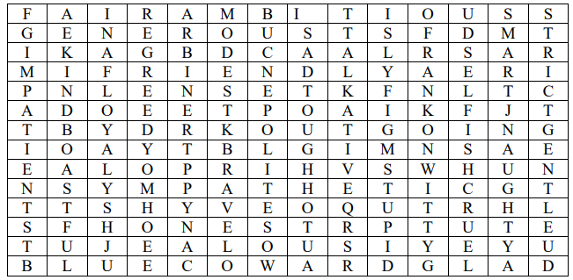
Рис.2.3 – Приклад гри на пошук слів

Розвиток аудіативних навичок є невід’ємною частиною формування лексичної компетентності, і тому в процесі вивчення мови аудіативним навичкам також має бути приділена належна увага. Приклад вправи на аудіювання наведемо нижче.
Вправа 5. Мета: розвивати мовну інтуїцію, розвивати фонематичний та інтонаційний слух.
Task 5. Listen to the story[https://www.youtube.com/watch?v=4b2jhbMNVZ]
Answer the questions:
1. What is her best friend’s name?
2. When did they meet?
3. Where did they meet?
4. How can you describe his character?
5. How does he look like?
6. What do they have in common?
7. What different characteristics do they have?
Ефективними для формування лексичних навичок є вправи на порівняння, котрі також використовувались в ході експерименту.
Вправа 6. Мета:актуалізувати лексику за темою, практикувати учнів у вживанні тематичної лексики.
Task 6. Let’s talk about differences between good and toxic friends. Fill in the table.
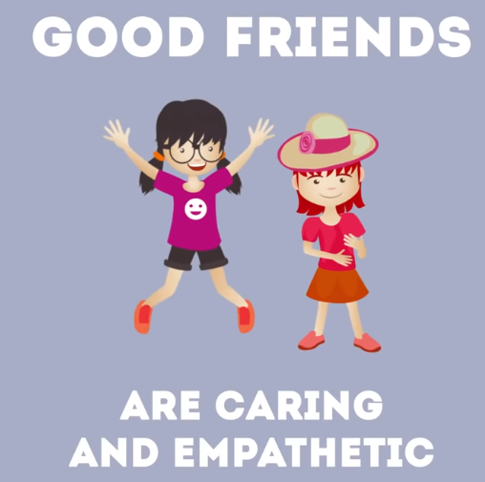 | 

Who is … there for you, no matter what?
Criticizes you?
Doesn’t judge you?
Doesn’t betray you?
Deliberately hurts your feelings?
Makes you cry?
Is loyal?
Lies about everything?
Makes you smile?
A good friend | A Toxic friend
Для формування лексичних навичок в усному мовленні учням потрібно було підготувати діалог/розповідь, використовуючи вивчену лексику, або дотримуючись певної структури розповіді, як наприклад в завданні нижче.
Вказане завдання може використовуватись не лише в усному мовленні, а також для формування репродуктивних навичок на письмі.
Вправа 7. Мета: формувати навички монологічного мовлення; навчити продукувати власні тексти з використанням вивчених лексичних одиниць; розвивати мислення, уяву.
Task 7. Describe your best friend using the following phrases:
1. I’d like to tell you about my friend.
2. My friend’s name is …
3. He / She is of my age.
4. He/She’s got … hair.
5. His/her eyes are …
6. He/She’s … and (not very) tall.
7. We’ve been friends for … years.
8. He/She’s a very …..person, that’s why I like to spend time with him/her.
9. We’ve got much in common, so we often have topics to discuss.
10. We can chat about …
11. We both like to …
12. We can spend hours …
13. In my opinion, [his/her name] is very talented.
14. She/he also …
16. There is a well-known English proverb: «A friend in need is a friend indeed».
17. I know that I can trust my friend; I can rely on him/her.
18. She/he understands me, and I always try to understand him/her.
19. I do my best to make him / her happy.
20. I hope we’ll be friends forever.
На початку кожного уроку здійснювалась перевірка домашнього завдання, за виконання якого учні отримували по 1 зірці до свого рейтингу.
Крім цього, більшість дітей виконували додаткове завдання, а саме готували розповіді про події, що відбулись у школі, або інформацію, котру чули з новин. За це вони також отримували по 1 зірці до рейтингу.
В процесі формувального етапу дослідження стало очевидним, що оцінювання зірками мотивує учнів більше, ніж звичайне, традиційне оцінювання, оскільки вони проявляли більшу активність на уроках, готували додаткові завдання, а також відповідально ставились до виконання домашнього завдання.
Часто на уроках використовувалась лексична гра за мотивами гри Alias, за правилами якої учень повинен був описати слово, не називаючи його. Учням подобався такий невимушений навчальний процес, і хоча виникали певні труднощі в поясненні слів, учні активно викликали з пам’яті слова, якими могли пояснити загадане поняття.
Загалом, експеримент передбачав підвищення мотивації учнів, розвиток комунікативних навичок учнів, удосконалення навичок письма та читання і як наслідок підвищення рівня сформованості лексичної компетентності.

2.3 Аналіз результатів експериментальної роботи
Основна мета педагогічного експерименту полягала в перевірці ефективності використання прийомів гейміфікації при формуванні лексичної компетентності учнів 6-7-х класів.
Було встановлено, що використання прийомів гейміфікації допомагає підвищити рівень мотивації учнів; розвивати вміння самостійно планувати шляхи досягнення цілей, свідомо обирати найбільш ефективні способи вирішення навчальних завдань; удосконалити навички письма та читання; підвищити рівень сформованості лексичної компетентності.
Для з’ясування результативності використання методу гейміфікації в процесі формування лексичної компетентності було здійснено повторний контроль в усіх сферах мовленнєвої діяльності. Критерії оцінювання залишились незмінними.
Для контролю усного мовлення завданням учнів було в парах скласти діалог на тему «What Does It Mean To Be a Good Friend?». При оцінці мовлення на цьому етапі крім загальних критеріїв також враховувалось вміння використовувати лексику, котра вивчалися протягом експерименту.
Для перевірки лексичних навичок на письмі аналогічним завданням було написати e-mail: в листі учень повинен був розповісти про свого найкращого друга. Важливим було не просто констатування фактів, наприклад того, що він є другом дитинства, а передача власних почуттів, емоцій, переживань.
Для здійснення контролю аудитивних навичок розуміння лексики на слух за основу було взято аудіоматеріал «Lily’s birthday», після прослуховування якого учням необхідно було виконати тестові завдання. Завдання передбачали вибір правильної відповіді, вибір «True or False». Для перевірки розуміння тексту необхідно було прочитати розповідь «The Importance of Friendship» та виконати тест множинного вибору.
Підсумки проведеного контролю у ЕГ та КГ, а також розраховане середнє значення рівня сформованості лексичної компетентності наведено в таблицях 2.5, 2.6, 2.7.

Таблиця 2.5 – Результати ЕГ на контрольному етапі
Оцінка | ЕГ
Оцінка | усне мовлення | письмо | аудіювання | читання
Оцінка | абс.од. (%) | абс.од. (% ) | абс.од. (%) | абс.од. (%)
Відмінно | 4 (25%) | 4 (25%) | 3 (18.75%) | 4 (25%)
Добре | 8 (50%) | 7 (43.75%) | 8 (50%) | 7 (43.75%)
Задовільно | 3 (18.75%) | 4 (25%) | 5 (31.25%) | 5 (31.25%)

Продовження таблиці 2.5
Задовільно | 3 (18.75%) | 4 (25%) | 5 (31.25%) | 5 (31.25%)
Незадовільно | 1 (6.25%) | 1 (6.25%) | - | -
Всього | 16 (100%)

Аналізуючи таблицю 2.5, бачимо, що найвищі показники однакові майже у всіх видах мовленнєвої діяльності, тобто 25% учнів отримали «відмінно» за результатами контролю усного мовлення, читання, письма, а в аудіюванні цей показник склав 18.75%.
Показник «добре» та «задовільно» приблизно на однаковому рівні. Оцінку «незадовільно» отримав лише один учень за результатами контролю усного мовлення та письма.

Таблиця 2.6 – Результати КГ на контрольному етапі
Оцінка | КГ
Оцінка | усне мовлення | письмо | аудіювання | читання
Оцінка | абс.од. (%) | абс.од. (% ) | абс.од. (%) | абс.од. (%)
Відмінно | 3 (18.75%) | 3 (18.75%) | 3 (18.75%) | 5 (31.25%)
Добре | 9 (56.25%) | 8 (50%) | 7 (43.75%) | 7 (43.75%)
Задовільно | 3 (18.75%) | 4 (25%) | 5 (31.25%) | 3 (18.75%)
Незадовільно | 1(6.25%) | 1(6.25%) | 1(6.25%) | 1 (6.25%)
Всього | 16 (100%)

За результатами контролю в контрольній групі більшість учнів отримали відмітку «добре» (найбільше за результатами перевірки усного мовлення, що складає 56.25% групи). Значна кількість учнів отримали оцінку «задовільно», один учень отримав «незадовільно» за результатами контролю усіх видів мовленнєвої діяльності.
Таблиця 2.7 – Середнє значення рівня сформованість лексичної компетентності учнів на контрольному етапі
Оцінка | ЕГ |  | КГ
Оцінка | абс.о | % | абс.о | %
Відмінно | 4 | 25% | 3 | 18.75%
Добре | 7 | 43.75% | 9 | 56.25%
Задовільно | 5 | 31.25% | 3 | 18.75%
Незадовільно | - | - | 1 | 6.25%
Всього | 16 (100%) |  | 16 (100%)

Аналіз таблиці 2.7 свідчить про те, що на контрольному етапі дослідження в експериментальній групі домінуючим був показник «добре», що складав 43.75% від усієї групи, показник «задовільно» був у 31.25% класу, 25% учнів отримали найвищі результати. Що стосується контрольної групи, аналогічно показник «добре» був домінуючим і склав 56.25%, в той же час «відмінно» та «задовільно» отримали по 3 учні, в цій групі один учень отримав «незадовільно, що складає 6.25% групи.
Для з’ясування результатів ефективності використання прийомів гейміфікації необхідно розглянути динаміку показників ЕГ та КГ в розрізі усіх видів мовленнєвої діяльності. Отримані дані відображено в таблицях 2.8 – 2.11.

Таблиця 2.8 – Результати контролю навичок усного мовлення
Оцінка | ЕГ |  | КГ
Оцінка | Початок експерименту | Кінець експерименту | Початок експерименту | Кінець експерименту
Оцінка | абс.од. (%) | абс.од. (%) | абс.од. (%) | абс.од. (%)
Відмінно | 2 (12.5%) | 4 (25%) | 3 (18.75%) | 3 (18.75%)
Добре | 5 (31.25%) | 8 (50%) | 7(43.75%) | 9 (56.25%)

Продовження таблиці 2.8
Задовільно | 7 (43.75%) | 3 (18.75%) | 5 (31.25%) | 3 (18.75%)
Незадовільно | 2 (12.5%) | 1 (6.25%) | 1(6.25%) | 1(6.25%)
Всього | 16 (100%) |  | 16 (100%)

Аналіз результатів таблиці 2.8 свідчить про те, що під час експерименту учні ЕГ краще розвинули навички усного мовлення, особливо діалогічного. Оскільки за результатами контролю показники ЕГ кращі ніж показники КГ: у ЕГ оцінку «відмінно» отримали 25% учнів, в той час як в КГ 18.15%.
Якщо порівнювати показники ЕГ на початку та в кінці експерименту, то слід звернути увагу що оцінку «відмінно» в кінці отримали 25% учнів, в той час як на початку цей показник складав 12.5%.
Позитивна динаміка спостерігається також в показниках оцінки добре; щодо показників «задовільно» та «незадовільно» їх кількість зменшується, зважаючи на збільшення кількості оцінок «добре» та «відмінно».
В структурі показників КГ на контрольному етапі, як і на констатувальному переважають оцінки «добре», а також спостерігається позитивна динаміка розвитку навичок мовленнєвої діяльності, проте не настільки яскраво, як в ЕГ.

Таблиця 2.9 – Результати контролю навичок на письмі
Оцінка | ЕГ |  | КГ
Оцінка | Початок експерименту | Кінець експерименту | Початок експерименту | Кінець експерименту
Оцінка | абс.од. (%) | абс.од. (%) | абс.од. (%) | абс.од. (%)
Відмінно | 2 (12.5%) | 4 (25%) | 3 (18.75%) | 3 (18.75%)
Добре | 5 (31.25%) | 7 (43.75%) | 7(43.75%) | 8 (50%)
Задовільно | 7 (43.75%) | 4 (25%) | 5(31.25%) | 4 (25%)
Незадовільно | 2 (12.5%) | 1 (6.25%) | 1(6.25%) | 1(6.25%)

Відповідно до даних таблиці можна констатувати суттєві позитивні зміни в розвитку навичок письма: на початку експерименту за виконання завдання контролю оцінку «відмінно» отримали лише двоє учнів, в кінці експерименту четверо (12.5% – 25%); збільшилось і число оцінок «добре» з 5 до 7 ( з 31.25% до 43.75%).
Показники КГ не відрізняються такими серйозними змінами, проте також є певна позитивна динаміка: початковий показник «задовільно» був 5 (31.25%), а став 4 (25%); оцінку «добре» отримали 8 учнів, а не 7, як було на початку.

Таблиця 2.10 – Результати контролю навичок аудіювання
Оцінка | ЕГ |  | КГ
Оцінка | Початок експерименту | Кінець експерименту | Початок експерименту | Кінець експерименту
Оцінка | абс.од. (%) | абс.од. (%) | абс.од. (%) | абс.од. (%)
Відмінно | 3(18.75%) | 3 (18.75%) | 3 (18.75%) | 3 (18.75%)
Добре | 5 (31.25%) | 8 (50%) | 6 (37.75%) | 7 (43.75%)
Задовільно | 6 (37.75%) | 5 (31.25%) | 6 (37.75%) | 5 (31.25%)
Незадовільно | 2 (12.5%) | - | 1(6.25%) | 1(6.25%)
Всього | 16 (100%) |  | 16 (100%)

Аналіз таблиці 2.10 дозволяє сказати, що показники ЕГ є суттєво кращими, ніж показники КГ. Так, на початку експерименту 2 учнів ЕГ мали оцінку незадовільно, в той час коли на контрольному етапі жоден з учнів не отримав такого негативного результату.
В КГ ж залишився один учень з низьким рівнем розвитком аудіативних навичок. Крім цього, кількість оцінок добре в ЕГ збільшилась з 5 (31.25%) до 8 (50%).

Таблиця 2.11 – Результати контролю навичок у читанні
Оцінка | ЕГ |  | КГ
Оцінка | Початок експерименту | Кінець експерименту | Початок експерименту | Кінець експерименту
Оцінка | абс.од. (%) | абс.од. (%) | абс.од. (%) | абс.од. (%)
Відмінно | 4 (25%) | 4 (25%) | 5 (31.25%) | 5 (31.25%)
Добре | 6 (37.75%) | 7 (43.75%) | 6 (37.75%) | 7 (43.75%)
Задовільно | 4 (25%) | 5 (31.25%) | 4 (25%) | 3 (18.75%)
Незадовільно | 2 (12.5%) | - | 1 (6.25%) | 1 (6.25%)
Всього | 16 (100%) |  | 16 (100%)

Аналізуючи дані таблиці 2.11 очевидна позитивна динаміка ЕГ відносно власних початкових показників а також в порівнянні з КГ. Так, за результатами контролю жоден з учнів не отримав оцінку «незадовільно», хоча на початку таких учнів було двоє, що складало 12.5% групи.
Підсумовуючи аналіз результатів учнів по всіх видах діяльності, необхідним є також порівняння середнього значення рівня сформованості лексичної компетентності обох груп на початку та в кінці експерименту. Вказані дані відображено в таблиці 2.12.

Таблиця 2.12 – Середній бал на початку і в кінці експерименту
Рівень | Оцінка | ЕГ |  | КГ
Рівень | Оцінка | Початок експерименту  абс.од. (%) | Кінець експерименту  абс.од. (%) | Початок експерименту  абс.од. (%) | Кінець експерименту  абс.од. (%)
Високий | Відмінно | 2(12.5%) | 4 (25%) | 3(18.75%) | 3(18.75%)
Достатній | Добре | 8 (50%) | 7 (43.75%) | 8(50%) | 9(56.25%)
Середній | Задовільно | 4 (25%) | 5 (31.25%) | 4(25%) | 3 (18.75%)
Низький | Незадовільно | 2(12.5%) | - | 1(6.25%) | 1( 6.25%)
 | Всього | 16 (100%) |  | 16 (100%)
Як бачимо, за результатами експерименту низький рівень сформованості лексичної компетентності в ЕГ відсутній, в той час як в КГ він залишився на тому ж рівні.
Високий рівень за результатами контролю мають 25% ЕГ, в той час як в КГ цей показник складає 18.75%. Як в ЕГ так і КГ на кінець експерименту на 6.25% збільшився показник достатнього рівня.
Для повного підтвердження ефективності використання прийомів гейміфікації проведемо порівняння показника ступеня навченості.
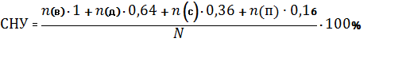,
СНУ ЕГ на контрольному етапі = 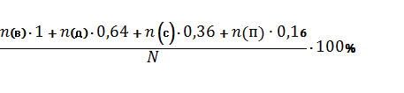 = 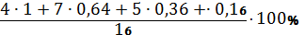= 64.25% ( на початку експерименту цей показник був 54.5%)
СНУ КГ на контрольному етапі = = 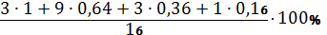= 62% (на початку експерименту цей показник був 60.75%)
Таким чином, можна констатувати, що показники ЕГ по всіх видах діяльності та показник загального рівня лексичної компетентності ЕГ став кращим, ніж показники КГ. На початковому етапі показники ЕГ були нижчі, ніж КГ, але в результаті проведеної експериментальної роботи показники ЕГ перевищили показники КГ.
Отже, експериментальна перевірка ефективності використання прийомів гейміфікації і формуванні лексичної компетентності учнів 6-7-х класів досягла своєї мети. У ході експерименту встановлено ефективність розробленої методики використання прийомів гейміфікації, спрямованих на розвиток лексичної компетентності.

ВИСНОВКИ

Здійснене дослідження забезпечило досягнення поставленої мети, а вирішення поставлених завдань дало змогу зробити наступні висновки.
1. Проаналізовано особливості формування лексичної компетентності в учнів 6-7-х класів. З’ясовано, що лексична компетентність є основною складовою іншомовної комунікативної компетентності. Особливість формування лексичної компетентності учнів полягає в тому, що вона пов’язана з усією освітньою роботою і відбувається в процесі розвитку лексичних навичок. Вміння засвоювати навчальний матеріал і можливість його відтворення залежить від низки факторів, серед яких і психофізіологічні особливості учнів. Для вчителя формування лексичної компетентності означає створення умов для цілеспрямованого розширення словникового запасу; опанування лексичних норм мови в аспекті семантики, словотворення.
2. Розглянуто сутність та особливості використання прийомів гейміфікації як ефективного інструмента підвищення ефективності діяльності учнів. З’ясовано, що сутністю гейміфікації є застосування елементів гри і ігрових принципів в неігрових контекстах. Гейміфікація в навчанні – це використання ігрових правил для мотивації учнів і досягнення реальних освітніх цілей. На сьогодні більшість учнів є недостатньо мотивованими та зацікавленими в вивченні іноземної мови, тому використання спеціально розроблених для них методик, котрі базуються на ігрових елементах, дозволяє зробити процес навчання більш цікавим. З’ясовано, що слід враховувати характерні риси методу гейміфікації, а також дотримуватись основних його принципів. Встановлено, що існують умови, виконання яких впливає на ефективність гейміфікованого процесу.
3. З’ясовано, що для формування лексичних навичок учнями в веб-додатках можуть виконуватися такі вправи: читання, виконання тестових завдань, завершення речень, заповнення пропущених лексичних одиниць у тексті, відповіді на різні типи запитань. Окрім цього, більшість додатків передбачають можливість слухати матеріал від носія мови. В процесі нашого дослідження було також практично перевірено ефективність використання додатку «LinguaLeo», який може бути використаним на будь-яких етапах роботи з лексикою.
4. У практичній частині дослідження була розроблена та експериментально перевірена методика використання гейміфікації при формуванні лексичної компетентності учнів 6-7-х класів. Для цього робота була поділена на три етапи: констатуючий, формуючий та контрольний. На початковому етапі було встановлено середнє значення сформованості лексичної компетентності учнів двох груп, встановлено рівень інтересу учнів до вивчення англійської мови. Учні були розділені на дві групи (експериментальну і контрольну): в першій проводилась робота по впровадженню прийомів гейміфікації в освітній процес, а в іншій – ні. На формувальному етапі було застосовано комплекс прийомів гейміфікації для розвитку лексичної компетентності учнів. На контрольному етапі оцінювалася ефективність проведеного формуючого етапу.
За даними повторного контролю було виявлено, що використання гейміфікації є ефективним засобом формування лексичної компетентності на уроках англійської мови. Після проведення експерименту кількість учнів з «високим» рівнем сформованості лексичної компетентності в контрольній групі не змінилась, в той час коли у експериментальній даний показник зріс вдвічі і становив 25%, в той час як на початку цей показник був 12.5%.
Узагальнені результати проведеного дослідження свідчать, що завдання, поставлені в магістерській дипломній роботі, повністю виконані, мети дослідження досягнуто, а наукові результати і висновки мають важливе теоретичне і практичне значення.
ПЕРЕЛІК ДЖЕРЕЛ ПОСИЛАННЯ

- Безкоровайна Ю. Унаочнення як засіб формування іншомовної лексичної компетенції учнів /Ю. Безкоровайна // Студентський науковий альманах факультету іноземних мов. – 2009. –Вип 1(6) – С. 230-234.
- Биконя О.П. Використання текстового процесора у навчанні ділової англійської мови / О.П. Биконя // Іноземні мови. – 2007. – № 1 – С. 33–38.
- Бігич О. Б. Методика формування іншомовної компетентності4в аудіюванні [Текст] / О. Б. Бігич // Іноземні мови. – 2012. – № 2. – С. 19–30.
- Варенина Л.П. Геймификация в образовании // Историческая и социально-образовательная мысль. – Toм 6 (No6) Часть 2, 2014.– С.314-317.
- Вербах К. Вовлекай и властвуй: Игровое мышление на службе бизнеса / Вербах К. Хантер Д.– Манн, Иванов и Фербер, 2015. – 100 с.
- Войцях Т. В. Ігрові технології, як інструмент профілактичної роботи спеціалістів психологічної служби закладів освіти / Т. В. Войцях.– Черкаси : Черкаський ОІПОПП, 2014. ‒ 92 с.
- Горєлов В. Гейміфікація навчання / Віталій Горєлов, Даріуш Саля// Інформаційні технології та комп’ютерне моделювання : матеріали Міжнар.наук.-практ. конф., 15–17 трав. 2017 р., Івано-Франківськ / Прикарпат. нац. ун-тім. Василя Стефаника [та ін.]. –2017. – С. 136–139.
- Дениско С.М. Підготовка майбутнього вчителя англійської мови у ПШ до формування лексичної компетентності: традиції та інновації / C. М. Дениско // Вісник психології і педагогіки [Електронний ресурс] Педагогічний інститут Київського університету імені Бориса Грінченка, Інститут психології і соціальної педагогіки Київського університету імені Бориса Грінченка. – Випуск 13. К., 2013. Режим доступу : http://www.psyh.kiev.ua/Збірник_наук._праць._-_Випуск_13 (дата звернення: 20.10.2020).
- Державний стандарт базової і повної загальної середньої освіти Затверджений постановою Кабінету Міністрів України від 23 листопада 2011 р. № 1392 Режим доступу: https://zakon.rada.gov.ua/laws/show/1392-2011-%D0%BF#Text (дата звернення 20.10.2020).
- Державний стандарт початкової освіти Затвержений постановою Кабінету Міністрів України 21 лютого 2018 р. № 87 Режим доступу: https://zakon.rada.gov.ua/laws/show/87-2018-%D0%BF#Text (дата звернення 20.10.2020).
- Дичківська І. М. Інноваційні педагогічні технології: навч. посіб. / І.М. Дичківська. –К. : Академвидав, 2004. – 351 с.
- Дядюк М. М. Використання сучасних методів контролю успішності та оцінки знань учнів при вивченні іноземної мови / М. М. Дядюк // Початкова школа. – 2014. – С. 9-15.
- Захарова О. В. Підвищення якості послуг вищої освіти за допомогою гейміфікації / О. В. Захарова, А. В. Грузд // Наук. пр. Кіровоград. нац. техн. ун-ту. економічні науки. – 2017. – Вип. 32.– С. 113–122.
- Зикерманн Г. Геймификация в бизнесе: как пробиться сквозь шум и завладеть вниманием сотрудников и клиентов. / Г. Зикерманн Дж. Линдер. –М.: Манн, Иванов и Фербер. – 2014. – 272 с.
- Квасова О. Г. Основи тестування іншомовних навичок і вмінь : [навч. посіб.] / О. Г. Квасова. – К. : Ленвіт, 2009. – 119 с.
- Коломінова О. О, Формування англомовноїї лексичної компетенції / О.О. Коломінова //Іноземні мови. – 2005. – №2. – С.48-51.
- Корнилов Ю.В. Геймификация и веб-квесты: разработка и применение в образовательном процессе [Электронный ресурс] / Корнилов Ю.В., Левин И.П. // Современные проблемы науки и образования. – 2017. – № 5. Режим доступу: http://www.science-education.ru/ru/article/view?id=26865 (дата звернення: 20.10.2020).
- Короткова И.П. Методика формирования лексической компетенции младших школьников посредством английского фольклора: автореферат диссертации на соискание ученой степени канд. пед. наук: спец. 13.00.02 захищена: 22.05. 2012 / И.П. Короткова; Московский гос. ун-т. – М, 2012. – 26 с.
- Кравець Н. С. Етапи створення гейміфікованої системи для використання в навчальному процесі внз / Н. С. Кравець // Вісник Харківської державної академії культури. Серія : Соціальні комунікації. – 2017. – Вип. 50. –С. 198-206. Режим доступу: http://nbuv.gov.ua/UJRN/haksk_2017_50_19 (дата звернення 20.11.2020).
- Кравчук Л. Побачити кожний успіх: особливості навчання лексики на початковому етапі / Л. Кравчук// Іноземні мови в навчальних закладах. – 2009. – №2. – С. 43-48.
- Кумпан М. Б. Формування англомовної лексичної компетенції в учнів старших класів гімназій у театралізованій діяльності [Текст] : дис. ... канд. пед. наук : 13.00.02 / Марина Борисівна Кумпан; наук. кер. С. В. Боднар; Південноукр. нац. пед. ун-т ім. К. Д. Ушинського. – Одеса, 2015. – 269 с.
- Купріянова Г.В. Групова та самостійна робота при оволодінні читанням / Г. В. Купріянова // Іноземні мови в школі. 2001. – № 6. – С. 26.
- Кучерук, О. А. Формування лексичної компетентності учнів у процесі навчання української мови з використанням методу проектів. / О. А. Кучерук // Українська мова і література в школах України (1), – 2018. c. 26-31.
- Лейко С. В. Поняття «компетенція» та «компетентність»: теоретичний аналіз / С. В. Лейко // Педагогічний процес: теорія і практика. – 2013. – Вип. 4. – С. 128-135.
- Луценко О. В. Мотивація як основа свідомого ставлення здобувачів вищої освіти до навчальної діяльності / О. В. Луценко // Вісник Житомирського державного університету імені Івана Франка. Педагогічні науки. –2016. –Вип. 2. –С. 71-77.
- Макаревич О. О. Гейміфікація як невід’ємний чинник підвищення ефективності елементів дистанційного навчання / О. О. Макаревич // Молодий вчений № 2(6). – 2015. – С. 279-282.
- Макаренко И.П. Формирование у студентов рецептивних лексических навыков на основе системы текстов для чтения : автореф. дис. на соиск. ученой степени канд.пед. наук : спец. 13.00.02 «Теория и методика обучения и воспитания (иностранные языки)» / И.П. Макаренко. – Минск, 2010. – 26 с.
- Мартынова, Р. Ю. Дидактический аспект содержания обучения иноязычной лексике / Р. Ю. Мартынова // Науковий вісник ПНПУ імені К. Д. Ушинського : педагогічні науки : зб. наук. праць / [редкол. : А. М. Богуш (голов. ред.) та ін.]. – Одеса : ПНПУ ім. К. Д. Ушинського. – 2004. – №12. – С. 16-25.
- Мацьків, М. Ефективність гейміфікації на уроках іноземної мови [Електронне джерело] / Марта Мацьків // Молодь і ринок. – 2014. – № 6. – С. 96–99. Режим доступу: http://nbuv.gov.ua/UJRN/Mir_2014_6_22 (дата звернення 20.10.2020).
- Методика навчання іноземних мов і культур: теорія і практика : підруч. для студ. клас., пед. і лінгвіст. ун-в / [О. Б. Бігич, Н. Ф. Бориско, Г. Е. Борецька та ін.] ; за загальн. ред. С. Ю. Ніколаєвої. – К. : Ленвіт, 2013. – 590 с
- Методика навчання іноземних мов у загальноосвітніх навчальних закладах / Л.С. Панова, 1. Ф. Андрійко, С. В. Тезікова та ін. – Київ : Академія, 2010. – 328 с.
- Методика формування міжкультурної іншомовної комунікативної компетенції: курс лекцій: навч.-метод. посіб. [для студ. мовних спец. осв.-кваліф. рівня «магістр»] / [О.Б. Бі-гич, Н.Ф. Бориско, Г.Е. Борецька та ін.]; за ред. С.Ю. Ніколаєвої. – К.: Ленвіт, 2011. – 344 с.
- Мильруд Р.П. Современные концептуальные принципы коммуникативного обучения иностранным языкам / Под. ред.Р.П. Мильруд, И.Р. Максимова // Иностр. языки в школе. – 2000. – №4. – С.9-15.
- Москалюк Л.В. Ігрові завдання для контролю лексичних знань молодших школярів на уроках англійської мови / Москалюк Л. В. // Іноземні мови. – 2006. – №3. – С. 44 – 45.
- Навчальна програма з іноземних мов для 5-9-х класів для ЗНЗ і спеціалізованих шкіл із поглибленим вивченням іноземних мов затверджена наказом МОН від 07.06.2017 № 804
- Ніколаєва С. Ю. Методика викладання іноземних мов у середніх навчальних закладах : Підруч. для студ. вищ. навч. закладів / С. Ю. Ніколаєва, О. Б. Бігич, Н. О. Бражник, С. В. Гапонова, Г. А. Гринюк; ред.: К. І. Онищенко. – Київ : Ленвіт, 2002. – 327 c.
- Новосьолова В. Методи, прийоми й засоби навчання в процесі формування лексичної компетентності учнів 5–7 класів / В. Новосьолова // Українська мова і література в школі. – 2014. – №3 (113). – С. 19–23.
- Несвіт Алла Англійська мова (7-й рік навч.): підруч. для 7 кл. загальноосвіт. навч. закл. / А. М. Несвіт. – Київ: Генеза, 2015. – 208 с.
- Олесюк Л. В. Зміст формування іншомовної лексичної компетенції / Л. В. Олесюк // Оновлення змісту, форм та методів навчання і виховання в закладах освіти. – 2015. – Вип. 11. – С. 63-66.
- Орлова О.В. Геймификация как способ организации обучения / Орлова О.В., Титова В.Н. // Вестник ТГПУ (TSPU Bulletin). – 2015. – №9 (162). – С. 60 – 64.
- Панзига О. М. Контроль рівня сформованості рецептивних мовних компетентностей майбутніх вчителів у самостійній роботі / О. М. Панзига // Вісник Чернігівського національного педагогічного університету. Серія : Педагогічні науки. – 2016. – Вип. 141. – С. 152-155.
- Пасічник О.О. Гейміфікація процесу навчання іноземної мови студентів ВНЗ / О.О. Пасічник // Педагогічна освіта: теорія і практика : зб. наук. пр. / Кам’янець-Поділ. нац. ун-т ім. Івана Огієнка, Ін-т педагогіки НАПН України. – Кам’янець-Подільський, 2018. – Вип. 24, ч. 2. – С. 344-349.
- Переяславська С. Гейміфікація як сучасний напрям вітчизняної освіти / С. Переяславська, О. Смагіна // Відкрите освітнє е-середовище сучасного університету. – 2019. – Вип. спецвип.– С. 250-260.
- Пінчук, О. П. Гейміфікація в загальній середній освіті: аспект використання електронних соціальних мереж / Пінчук О. П., Яськова Н. В.// Збірник матеріалів V Всеукраїнської науково-практичної конференції молодих учених «Наукова молодь – 2017» (14 груд. 2017 р., м. Київ) / [за ред.Спіріна О. М., Яцишин А. В.]. – Київ, 2017. – С. 179–183.
- Про затвердження орієнтовних вимог оцінювання навчальних досягнень учнів із базових дисциплін у системі загальної середньої освіти [Електронне джерело] Наказ МОН № 1222 від 21.08.13 року. Режим доступу: https://zakon.rada.gov.ua/rada/show/v1222729-13/conv#n414 (дата звернення 20.10.2020).
- Редько В.Г. Засоби формування комунікативної компетентності у змісті шкільних підручників з іноземних мов. Теорія і практика : монографія / В. Г. Редько. – К. : Генеза, 2012. – 224 с.
- Рівні володіння іноземною мовою відповідно до Рекомендацій Ради Європи (РРЄ) і українська інтерпретація цих рівнів [Електронне джерело] Режим доступу: http://ipo.kpi.ua/wp-content/uploads/2020/06/app3_18_19_eng.pdf (дата звернення 20.10.2020).
- Саєнко Н. В., Новікова Є. Б. Потенціал гейміфікації як сучасної освітньої технології в умовах ЗВО / Саєнко Н. В., Новікова Є. Б.// Вісник Національного університету «Чернігівський колегіум» імені Т.Г. Шевченка. Вип. 5 (161). Серія: Педагогічні науки. Чернігів: НУЧК, 2019. С. 187–191.
- Семенчук Ю. А. Интерактивное обучение студентов английской экономической лексике / Ю. А. Семенчук. – Тернополь: Вектор, 2017. – 212 с.
- Сиземена А. Е. Методика развития лексической компетенции студентов лингвистического вуза на основе формирования мотивационной базы обучения (английский язык) : автореферат диссертации на соискание ученой степени канд. пед. наук : 13.00.02 «Теория и методика обучения и воспитания (иностранный язык, уровень высшего профессионального образования)». /
А. Е. Сиземина. – Нижний Новгород, 2009. – 22 с.
- Смоліна С. В. Методика формування іншомовної лексичної компетенції / С. В. Смоліна // Іноземні мови. – 2010. – № 4. – С. 16-23. Режим доступу: http://nbuv.gov.ua/UJRN/im_2010_4_4 (дата звернення 25.10.2020).
- Соломко, З. К. Формування німецькомовної лексичної компетенції майбутніх юристів у процесі самостійної роботи з використанням інформаційних технологій [Текст] : автореф. дис. на здоб. наук. ступ. канд. пед. наук : 13.00.02 – теорія і методика навчання (германські мови) / Соломко Зорина Костянтинівна ; Київський нац. лінгвіст. ун-т. – К., 2014. – 23 с.
- Теорія та практика змішаного навчання : монографія /
В.М. Кухаренко, С.М. Березенська, К.Л. Бугайчук, Н.Ю. Олійник, Т.О. Олійник, О.В. Рибалко, Н.Г. Сиротенко, А.Л. Столяревська; за ред. В.М. Кухаренка – Харків: «Міськдрук», НТУ «ХПІ», 2016. – 284 с.
- Шамов А.Н. Лексические навыки устной речи и чтения – основа семантической компетенции обучаемых / А.Н. Шамов // Иностранные языки в школе. – 2007. – № 4. – С. 19-25.
- Шевчук У. Гейміфікація як ефективний засіб формування лексичної компетентності учнів 6-7 класів на уроках англійської мови. Розвиток порівняльної професійної педагогіки у контексті глобалізаційних та інтеграційних процесів: матеріали тез доп. ІХ міжнар. наук.-методол. Інтернет-семінару (14 трав. 2020 р.) / Ін-т педагогічної освіти і освіти дорослих імені Івана Зязюна НАПН України; Хмельницький національний ун-т: «Термінова поліграфія», 2020. С. 104-105
- Ярема І. Методичні засади формування англомовної лексичної компетентності у професійно орієнтованому говорінні студентів металургійних спеціальностей / І. Ярема // Педагогіка і психологія професійної освіти. – 2013 – № 3. – С. 97-104
- Bartle R. A. Designing virtual worlds / Richard A. Bartle. – New Riders, 2004. – 741 p.
- Brown Gillian Teaching the Spoken Language / Brown Gillian, Yule George Cambridge Language TeachingLibrary. – Cambridge University Press, 2001. – 163 p.
- Cambridge Advanced Learner's Dictionary [Electronic resource] Access mode: https://dictionary.cambridge.org/dictionary/english/gamification (last access: 20.10.2020).
- Chou Y. Actionable Gamification: Beyond Points, Badges, and Leaderboards. / Y. Chou. – The USA: Createspace Independent Publishing Platform, 2015. – 514 p.
- Common European Framework of Reference for Languages: Learning, Teaching, Assessment (CEFR) Access mode:https://rm.coe.int/16802fc1bf (last access: 25.11.2020).
- Detering S. Gamification: Toward a Definition. / Deterding S., Khaled R., Nacke L.E., Dixon D. – Vancouver : Gamification Workshop Proceedings, 2011. – P. 12-15.
- Ekmekçi Emrah Developing lexical competence through online exercises: evaluations through the eyes of students [Electronic resource]/ Ekmekçi Emrah Ismail Yaman // The Journal of International Social Research. – 2014. Access mode:https://www.researchgate.net/publication/314364441_developing_lexical_competence_through_online_exercises_evaluations_through_the_eyes_of_students (last access: 25.10.2020).
- English Oxford Living Dictionaries [Electronic resource] – Access mode: https://www.lexico.com/definition/gamification (last access: 25.10.2020).
- Herger M. Gamification at work: designing engaging business software/ Janaki K., Mario H. – Springer, 2013. – 168 p.
- Hutmacher W. Key Competencies in Europe [Electronic resource] / Hutmachert W // Report of the Symposium «A Secondary Education for Europe Project». – Berne, Switzerland, 1996. – Strasbourg: Council for Cultural Cooperation, 72 p. Access mode: https://files.eric.ed.gov/fulltext/ED407717.pdf (last access: 25.10.2020).
- Kapp K. The Gamification of Learning and Instruction: / K. Kapp .// Game-based Methods and Strategies for Training and Education. – The USA: John Wiley & Sons, 2012. – 336 p.
- Kiryakova G Gamification in education. / Kiryakova G., Angelova N., Yordanova L.// Gamification[Electronicresource] Access mode: https://www.academia.edu/34773510/gamification_in_education (last access: 25.10.2020).
- Koster R. Theory of fun for game design / R, Koster. O'Reilly. – NY : Media, Inc., 2013. – 300 p.
- Lee J. J. Gamification in Education: What, How, Why Bother? / Lee J. J., Hammer J. // Academic Exchange Quarterly,–2011[Electronic resource] Access mode:https://www.researchgate.net/publication/258697764_Gamification_in_Education_What_How_Why_Bother (last access: 25.10.2020).
- Level up! Classroom Gamification for the Non-Gamers Megan Ellis [Electronic resource] Access mode:: https://sites.google.com/site/meganroseellis (last access: 25.10.2020).
- Nation, I.S.P. Teaching and Learning Vocabulary in Another Language [Electronic resource] / Cambridge: Cambridge University Press, 2001. – 477 p. – Access mode:http://catdir.loc.gov/catdir/samples/cam031/2001269892.pdf (last access: 25.10.2020).
- Nunan D. Task-Based Language Teaching. / Nunan D. // Cambridge: Cambridge University Press. [Electronic resource] Access mode: http://dx.doi.org/10.1017/CBO9780511667336 (last access: 25.10.2020).
- Rhoads, K. Enhancing student self-study attitude and activity with motivational techniques / Rhoads, K., & deHaan, J. // Studies in Self-Access Learning Journal 4(3), – (2013) P. 175-195. Access mode: https://sisaljournal.org/archives/sep13/rhoads_dehaan/ (last access: 25.10.2020).
- Robinson J. A rich view of lexical competence Peter ELT Journal, Volume 43, Issue 4, October 1989, Pages 274-282 Access mode:https://doi.org/10.1093/elt/43.4.27 (last access: 25.10.2020).
- Shapiro J. Making Games: The Ultimate Project-Based Learning. / J. Shapiro. KQED, 2014. Access mode: https://ww2.kqed.org/mindshift/series/guide-to-games-and-learning (last access: 25.10.2020).
- Sheldon L. The Multiplayer Classroom: Designing Coursework as a Game / Lee Sheldon// Course Technology. – Cengage Learning, 2012. – P. 284.
- Tarvin L Communicative Competence: Its Definition, Connection to Teaching, and Relationship with Interactional Competence / Tarvil L.University of Missouri, 2015. – 37 p.
- Tomlinson B. Playing to learn: A review of physical games in second language acquisition / B.Tomlinson&H.Masuhara. – Simulation & Gaming, 40(5) –2009.– P. 645-668.
- Wilson V. Gamification based-tasks: A way to impact speaking skill in an EFL classroom [Electronic resource] / Wilson Valencia Rivas – Manizales, 2017 Access mode: https://www.academia.edu/37583248/(last access: 25.10.2020).
- Zombie-Based Learning PBL Geography in a zombie apocalypse [Electronic resource] Access mode:http://zombiebased.com (last access: 25.10.2020).

ДОДАТКИ

Додаток А
Аналітичні дані опитування мотивації учнів
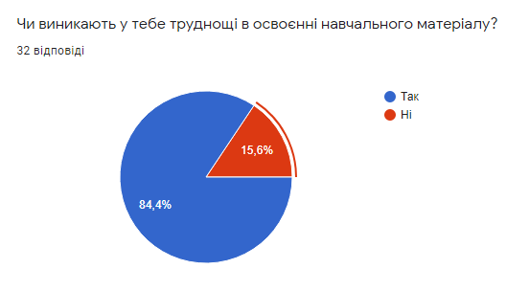
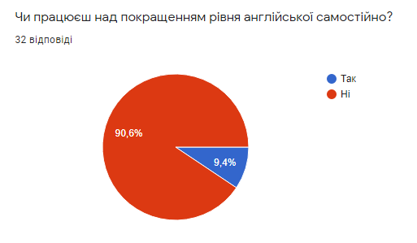
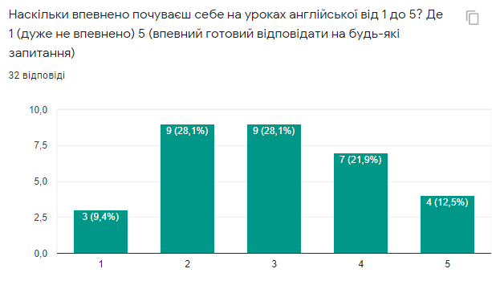
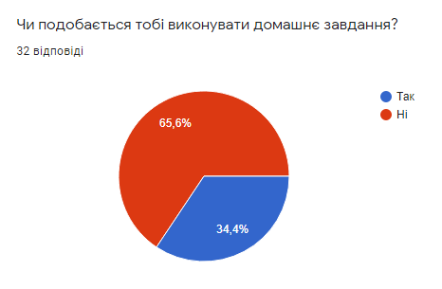

Додаток Б
Вправи відповідно до концепції формувального етапу дослідження
